建设项目环境影响报告表
（污染影响类）

项目名称：黑龙江金磐装配式水泥制品制造有限责任公司年产7万吨水泥预制件建设项目
建设单位（盖章）：黑龙江金磐装配式水泥制品制造有限责任公司
编制日期： 2025年11月

中华人民共和国生态环境部制

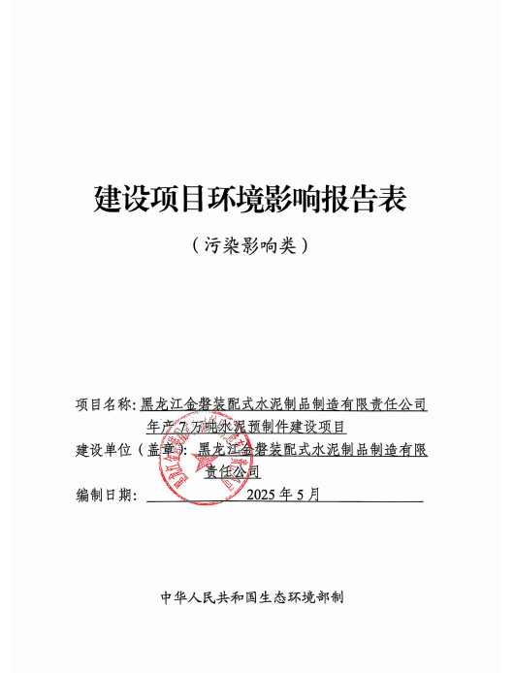

目 录

一、建设项目基本情况 1
二、建设项目工程分析 11
三、区域环境质量现状、环境保护目标及评价标准 23
四、主要环境影响和保护措施 29
五、环境保护措施监督检查清单 51
六、结论 54
附表1 55
建设项目污染物排放量汇总表 55
附图1项目地理位置图 56
附图2平面布置图 57
附图3敏感目标分布图 58
附图4双鸭山市中心城区声环境功能区划分示意图 59
附件1营业执照 60
附件2现状检测报告 61
附件3生物质燃料分析报告 65
附件4生态环境分区管控分析报告 68
附件5土地证明 73
附件6项目周边环境现状及现有工程 83
附件7公示截图 85
附件8总量计算说明 86

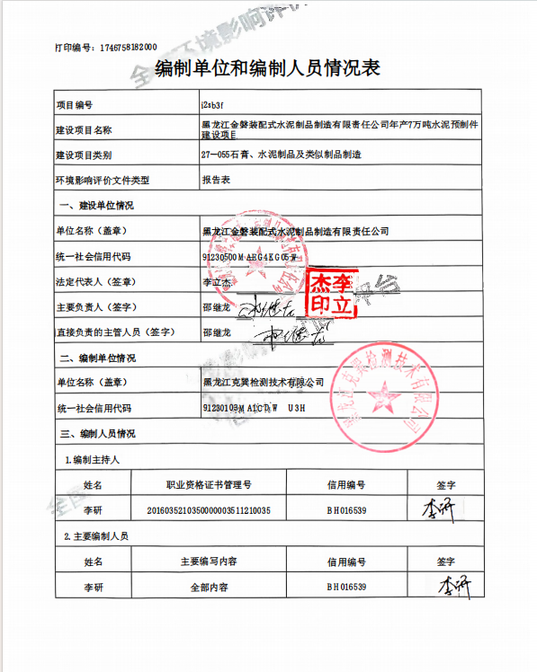

一、建设项目基本情况
建设项目名称 | 黑龙江金磐装配式水泥制品制造有限责任公司年产7万吨水泥预制件建设项目
项目代码 | 无
建设单位联系人 | 邵继龙 | 联系方式 | 13351061877
建设地点 | 黑龙江省双鸭山市宝山区友谊农场第八管理区
地理坐标 | （东经131度40分37.588秒，北纬46度33分8.525秒）
国民经济  行业类别 | C3021水泥制品制造； | 建设项目  行业类别 | 二十七、非金属矿物制品业，55.石膏、水泥制品及类似制品制造；
建设性质 | 新建（迁建）  改建  扩建  技术改造 | 建设项目  申报情形 | 首次申报项目  不予批准后再次申报项目  超五年重新审核项目  重大变动重新报批项目
项目审批（核准/  备案）部门（选填） | 无 | 项目审批（核准/  备案）文号（选填） | 无
总投资（万元） | 2000 | 环保投资（万元） | 55.5
环保投资占比（%） | 2.8 | 施工工期 | 2025.07-2025.08
是否开工建设 | 否  是：本项目已开工建设，已建设2个水泥筒仓和1个粉煤灰筒仓、2台2.5t/h燃生物质蒸汽发生器以及软化水设备，目前本项目已暂停建设，已对未批先建进行处罚。 | 用地（用海）  面积（m²） | 48175.48
专项评价设置情况 | 根据《建设项目环境影响报告表编制技术指南（污染影响类）（试行）》要求，土壤和声环境不开展专项评价，本工程专项评价具体设置情况见表1-1。  表1-1 专项评价设置原则表  根据专项设置原则，本项目无需设置专项评价。
  专项评价的类别 | 设置原则 | 本项目对应情况
  大气 | 排放废气含有毒有害污染物、二噁英、苯并[a]芘、氰化物、氯气且厂界外500米范围内有环境空气保护目标的建设项目 | 本项目排放废气污染物中不含有有毒有害污染物
  地表水 | 新增工业废水直排建设项目（槽罐车外送污水处理厂的除外）﹔新增废水直排的污水集中处理厂 | 不涉及
  环境风险 | 有毒有害和易燃易爆危险物质存储量超过临界量的建设项目 | 不涉及
  生态 | 取水口下游500米范围内有重要水生生物的自然产卵场、索饵场、越冬场和洄游通道的新增河道取水的污染类建设项目 | 不涉及
  海洋 | 直接向海排放污染物的海洋工程建设项目 | 不涉及
规划情况 | 无
规划环境影响  评价情况 | 无
规划及规划环境影响评价符合性分析 | 无
其他符合性分析 | 1.与生态环境分区管控符合性分析  本项目位于黑龙江省双鸭山市宝山区友谊农场第八管理区。根据《黑龙江省人民政府关于实施“三线一单”生态环境分区管控的意见》（黑政发〔2020〕14号）、双鸭山市人民政府关于实施“三线一单”生态环境分区管控的意见》（双政规〔2021〕2号）及、《自然资源部办公厅关于依据“三区三线”划定成果报批建设项目用地用海有关事宜的函》（自然资办函〔2022〕2072号）以及《双鸭山市生态环境准入清单（2023年版）》中要求依据黑龙江省生态环境分区管控平台所出具的《黑龙江金磐装配式水泥制品制造有限责任公司年产7万吨水泥预制件建设项目生态环境生态环境分区管控分析报告》，项目用地性质为建设用地，用地性质符合国家规定。厂区地理位置交通便利，基础设施齐全，与周边环境协调。项目不在风景名胜区、自然保护区、水源保护区及其他需要特别保护的区域内，没有明显的环境制约因素，项目选址合理。本工程与“三线一单”符合性情况见下表1-2。  （1）生态保护红线  本项目位于黑龙江省双鸭山市宝山区友谊农场第八管理区，不占用生态保护红线。  （2）环境质量底线  本项目运营期针对各类污染物均采取了有效的防治措施确保达标排放，对周围环境影响较小，不会改变项目所在地周边环境的环境功能质量现状，符合环境质量控制底线要求。  （3）资源利用上线  本项目生产采用燃生物质蒸汽发生器，供电电源为当地供电电网，供电电源可靠，用水水源为厂区外购，项目用水主要为生活用水和生产用水，资源消耗量相对于区域资源利用总量较小，符合资源利用上线要求。  （4）生态环境准入清单  表1-2 生态环境准入清单管控要求符合性分析  2.产业政策符合性分析  拟建项目为C3021水泥制品制造项目，根据《产业结构调整指导目录（2024年本）》本项目不属于于鼓励类、限制类和淘汰类项目，属于允许类项目。本项目使用2台2.5t/h专用生物质蒸汽发生器，不属于“固定炉排的35蒸吨生物质锅炉”限制类设备和落后生产工艺装备的“2蒸吨以下生物质锅炉”因此，本项目属于允许类，符合国家产业政策。  3.选址合理性分析  （1）选址符合性  本项目厂区布局合理、厂区内道路铺设混凝土。厂区东侧、西侧、南侧均为农田，北侧为G501国道（一级公路）。  项目选址不属于生活饮用水源地和地下水补给区、风景名胜区、温泉疗养区、水产养殖区、基本农田保护区、自然保护区等需要特殊保护区域。  （2）外环境相容性  拟建项目选址符合双鸭山市土地利用发展规划的要求。项目所在地交通便利，地质条件稳定，电力、通讯等基础设施完善，可以满足项目建设的需求。  ①项目所在地具有方便的交通运输和水电条件，便于项目的建设。  ②建成后对周边环境的影响主要是废气、废水、固体废物以及设备产生的噪声，通过采取相应的环保措施后该项目对周边环境影响较小。  ③本项目评价范围内无自然保护区、风景名胜区、饮用水水源保护区等环境敏感目标。  （3）环境功能一致性分析  根据工程分析确定的污染物源强，通过大气环境、水环境、声环境影响分析，说明项目建成后污染物达标排放对区域环境空气、水环境、声环境影响较小。项目建设不会使得环境功能发生改变。  在严格落实本报告表提出的污染防治措施，保证各项污染物稳定达标排放前提下，项目选址可行。  4.与《中华人民共和国大气污染防治法》（2018修订）符合性分析  根据《中华人民共和大气污染防治法》（2018修订）中“第七十二条、贮存煤炭、煤矸石、煤渣、煤灰、水泥、石灰、石膏、砂土等易产生扬尘的物料应当密闭；不能密闭的，应当设置不低于堆放物高度的严密围挡，并采取有效覆盖措施防治扬尘污染。”  本项目所使用的水泥、粉煤灰均采用密闭筒仓贮存，筒仓顶部设置除尘器，因此符合《中华人民共和大气污染防治法》（2018修订）。  5.与黑龙江省人民政府关于印发《黑龙江省空气质量持续改善行动计划实施方案》黑政发[2023]19号的通知的符合性分析  6.与大气污染防治条例符合性分析  根据《黑龙江省大气污染防治条例》第三十二条燃煤电厂、燃煤供热锅炉以及其他燃煤单位，应当采用清洁生产工艺，配套建设除尘、脱硫、脱硝等装置或者采用技术改造等措施，减少大气污染物的产生和排放，排放的大气污染物应当达到规定标准。县级以上人民政府应当向社会公布燃煤锅炉计划淘汰名单和时限，并合理控制城市建成区外规划区内额定蒸发量每小时十吨以下或者额定功率七兆瓦以下燃煤锅炉的建设和使用。  根据《黑龙江省大气污染防治条例》第五十四条各级人民政府应当科学合理扩大绿地、水面、湿地和地面铺装面积，规划、组织建设建筑垃圾和工程渣土处置场，防治扬尘污染。  县级以上有关行政主管部门应当按照下列规定履行扬尘污染防治职责：（一）住房和城乡建设部门负责对房屋建筑、市政基础设施建设等施工工地扬尘污染防治实施监督管理；（二）市容环境卫生行政主管部门负责对城市公共区域道路清扫、园林绿化等领域扬尘污染防治实施监督管理；（三）生态环境主管部门负责对企业物料堆场扬尘污染防治实施监督管理；（四）煤炭管理部门负责对煤炭矿山的扬尘污染防治实施监督管理；（五）应急管理部门负责对非煤矿山扬尘污染防治实施监督管理；（六）县级以上人民政府确定的监督管理部门负责对运输煤炭、垃圾、渣土、砂石、土方、灰浆等散装、流体物料车辆扬尘污染防治实施监督管理。  第五十六条在道路、广场、停车场和其他公共场所进行清扫保洁作业的单位和个人，应当执行清扫保洁作业有关标准，防治扬尘污染。市容环境卫生行政主管部门应当及时巡查，对清扫不达标的，按照有关规定予以处理。运输煤炭、垃圾、渣土、砂石、土方、灰浆等散装、流体物料的车辆，应当采取密闭或者其他措施防止物料遗撒、泄漏，并按照规定的路线和时间行驶。  项目建设2台2.5t/h燃生物质蒸汽发生器，且生物质蒸汽发生器烟气经低氮燃烧器+旋风除尘+布袋除尘器处理烟气技术处理后通过30m高烟囱排放，烟气中颗粒物、SO₂、NO_{X}、烟气黑度（林格曼黑度）排放浓度满足《锅炉大气污染物排放标准》（GB13271-2014）表2中燃煤锅炉标准要求，本项目所用粉煤灰、水泥采取密闭罐车运输，采用及时清扫地面，定期洒水降尘等措施，以减少道路扬尘的产生。输送带均设挡板围蔽，密闭输送。对出厂运输车辆进行清扫，使用固定路线，不经过学校、居民聚集的地区，不超载。规划、组织建设建筑垃圾和工程渣土处置场，防治扬尘污染。因此，项目建设符合《黑龙江省大气污染防治条例》。  7.与《双鸭山市“十四五”生态环境保护规划》符合性分析  《双鸭山市“十四五”生态环境保护规划》中要求：规划指出：加强细颗粒物污染防治。深化燃煤设施整治。全面开展市级城市建成区内35蒸吨以下燃煤锅炉淘汰工作；按照《双鸭山市燃煤储粮烘干设施清洁能源改建项目实施方案》要求，逐步推进燃煤储粮烘干设施清洁能源改建，将燃料由煤改为醇基清洁燃料；加强扬尘精细化管控，加强城市裸露地面、粉粒类物料堆放以及大型煤炭物料堆场的抑尘设施建设。  本项目新建2台2.5t/h燃生物质蒸汽发生器（1用1备），且生物质蒸汽发生器烟气经低氮燃烧器+旋风除尘+布袋除尘器技术处理后通过30m高烟囱排放，因此，本项目符合《黑龙江省“十四五”生态环境保护规划》规划要求。  8.与与双鸭山市生态环境局关于印发《双鸭山市扬尘源专项整治工作方案》的通知（双环发〔2020〕17号）的符合性分析  根据双鸭山市生态环境局关于印发《双鸭山市扬尘源专项整治工作方案》的通知（双环发〔2020〕17号）中附件3要求各行业扬尘污染控制要求（六）其他行业  本项目所用粉煤灰、水泥采取密闭罐车运输，厂区内粉煤灰、水泥均贮存在全封闭筒仓内，筒仓顶部设布袋除尘器，砂、石贮存于厂区原料贮存库，原料贮存库全封闭并设置1套喷淋设施，定期喷洒降尘等措施，以减少道路扬尘的产生。输送带均设挡板围蔽，密闭输送。对出厂运输车辆进行清扫，使用固定路线，不经过学校、居民聚集的地区，不超载。规划、组织建设建筑垃圾和工程渣土处置场，防治扬尘污染。因此，本项目符合双鸭山市生态环境局关于印发《双鸭山市扬尘源专项整治工作方案》的通知（双环发〔2020〕17号）要求。  9.与《双鸭山市空气质量持续改善行动计划贯彻落实方案》的符合性分析  方案指出：新改扩建“两高一低”项目要严格落实产业规划、产业政策、生态环境分区管控方案、规划环评、项目环评、节能审查、产能置换、重点污染物总量控制、污染物排放区域削减、碳排放达峰目标等相关要求，原则上采用清洁运输方式。涉及产能置换的项目，被置换产能及其配套设施同步关停后，新建项目方可投产。坚决遏制“两高一低”项目盲目上马。贯彻落实《产业结构调整指导目录》，加大退出淘汰落后产能、工艺、装备，提高限制类产能、工艺、装备淘汰改造引导力度。持续推进 散煤污染治理，有序推进煤改电，推进清洁能源改造项目。积极推动民用散煤替代和农村散煤治理及清洁能源改造项目的谋划工作。加快实施散煤源头减量、散煤清洁替代、供应能力提升和基础设施保障等“四大工程”，持续推进棚户区拆迁改造、清洁能源替代、节能建筑和老旧小区管网改造、燃煤锅炉淘汰、规范散煤经营行为、打击非法经营行为等方面工作  本项目为C3021水泥制品制造项目，根据《产业结构调整指导目录（2024年本）》本项目不属于于鼓励类、限制类和淘汰类项目，属于允许类项目。本项目新建2台2.5t/h燃生物质蒸汽发生器（1用1备），且生物质蒸汽发生器烟气经低氮燃烧器+旋风除尘+布袋除尘器技术处理后通过30m高烟囱排放，因此，本项目符合《双鸭山市空气质量持续改善行动计划贯彻落实方案》相关要求。
  环境管控单元编码 | 环境管控单元名称 | 管控单元类别 | 管控要求 |  | 符合性  分析
  ZH23050630002 | 宝山区其他区域 | 一般管控单元 | 空间布局约束 | 1.引导工业项目向开发区集中，促进产业集聚、资源集约、绿色发展。2.强化节能环保标准约束，严格行业规范、准入管理和节能审查，对电力、钢铁、建材、有色、化工、石油石化、船舶、煤炭、印染、造纸、制革、染料、焦化、电镀等行业中，环保、能耗、安全等不达标或生产、使用淘汰类产品的企业和产能，要依法依规有序退出。 | 拟建项目位于黑龙江省双鸭山市宝山区友谊农场第八管理区。为水泥制品制造项目。本项目生产采用2.5t/h燃生物质蒸汽发生器（一用一备），不属于淘汰类。产生废气为蒸汽发生器烟气，本项目燃生物质蒸汽发生器安装低氮燃烧器+旋风除尘+布袋除尘器处理烟气，烟气处理达标后经30m高烟囱排放，排放浓度满足《锅炉大气污染物排放标准》（GB13271-2014）表2中规定限值。本项目生活污水排入厂区防渗旱厕，定期清掏外运堆肥；生产废水经沉淀池沉淀后回用不外排。
  ZH23050630002 | 宝山区其他区域 | 一般管控单元 | 污染物排放管控 | /
  ZH23050630002 | 宝山区其他区域 | 一般管控单元 | 环境风险防控 | /
  文件要求 | 本项目情况 | 符合性
  （五）加快重点行业落后产能淘汰退出。严格执行《产业结构调整指导目录》要求，加大退出淘汰类产能、工艺、装备，提高限制类产能、工艺、装备淘汰改造引导力度。 | 本项目为石膏、水泥制品及类似制品制造项目-水泥预制件加工生产，新建2台2.5t/h燃生物质蒸汽发生器（1用1备），不属于《产业结构调整指导目录（2024年本）》要求中限制类、淘汰类项目。 | 符合
  （十一）积极推进燃煤锅炉淘汰改造。各地要将燃煤供热锅炉替代项目纳入城镇供热规划。县级及以上城市建成区原则上不再新建35蒸吨/小时及以下燃煤锅炉，其他地区原则上不再新建10蒸吨/小时及以下燃煤锅炉。加快热力管网建设，依托电厂、大型工业企业开展远距离供热示范，充分释放热电联产、工业余热等供热能力，淘汰管网覆盖范围内的供热燃煤锅炉和散煤。 | 本项目建设2台2.5t/h燃生物质蒸汽发生器（1用1备），燃料为生物质颗粒；本项目不涉及煤炭使用。 | 符合
  序号 | 主要生产单元 | 扬尘污染控制要求
  1 | 物料运输 | (1)运输散装粉状物料应采用密闭车厢或罐车；  (2)运输袋装粉状物料，以及粒状、块状等易散发粉尘的物料应采用密闭车厢，或使用防尘布、防尘物料运输网覆盖物料，捆扎紧密，不得有物料遗撒；  (3)厂区道路应硬化，并定期清扫、洒水保持清洁。车辆在驶离煤场、料场、储库、堆棚前应清洗车轮、清洗车身。
  2 | 物料装卸 | 装卸易散发粉尘的物料应采取以下方式之一  (1)密闭操作；  (2)在封闭式建筑物内进行物料装；  (3)在装卸位置采取局部气体收集处理、洒水塇湿等控制措施。
  3 | 物料存储 | (1)粉状物料应储存于密闭料仓或封闭式建筑物内(2)粒状、块状等易散发粉尘的物料储存于储库、堆栩中,或储存于密闭料仓中。储库、堆棚应至少三面有围墙(或围挡)及屋顶,敞开侧应避开常年主导风向的的上风风位。  (3)露天储存粒状块状等易散发粉尘的物料，堆置区四周应以挡风墙、防风抑尘网等方式围挡(出入口除外)围挡高度不应低于堆存物料高度的1.1倍，同时采取酒水、覆盖防尘布(网)剂等控制措施。  (4)临时露天堆存粒状、块状等易散发粉尘的物料，应使用防尘布、防尘网覆盖严密。
  4 | 物料转移和输送 | 厂内转移和输送易散发粉尘的物料应采取以下方式之一  (1)采用密闭输送系统；  (2)在封闭式建筑物内进行物料转移和输送；  (3)在上料点、落料点及其他易散发粉尘位置采取局部气体收集处理、洒水增湿等控制措施。
  5 | 物料加工与处理 | (1)物料加工与处理过程中易散发粉尘的工艺环节(如破碎、粉磨、筛分、混合、打磨、切割、投料、出料(渣)、包装等)应采用密闭物料加工与设备，或在密闭空间内进行。不能处理密闭的,应采取局部气体收集处理、洒水塇湿等控制措施。  (2)密闭式生产工艺设备、废气收集系统、除尘设施等应密封良好,无粉尘外溢。

二、建设项目工程分析
建设内容 | 本项目位于黑龙江省双鸭山市友谊农场第八管理区，为工业用地。本项目用地是双鸭山宏基建材有限公司原有厂址，内含生产车间及厂房，占地面积为48175.48㎡，建筑为一层。总投资为2000万元，环保投资为55.5万元。本项目主要从事水泥制品生产，年产水泥预制件约7万吨。  1.工程内容及规模  本项目总占地面积48175.48m²，建筑面积为8420㎡。本项目拟利用现有车间等进行改造，改建为生产车间、原料贮存库、养护室、蒸汽发生器房、办公室等。建设水泥预制件1条整套生产线，年工作210天，每天工作9h。项目组成明细详见表2-1。  表2-1 工程内容及规模一览表  - 主要设备  本项目主要设备详见表2-2。  表2-2 主要设备一览表  - 产品规模  本项目产品规模详见表2-3。  表2-3 产品规模一览表  - 原辅材料  本项目使用的主要原辅材料详见表2-4。  表2-4 原辅材料消耗一览表  本项目设置2台2.5t/h燃生物质蒸汽发生器,一用一备。  根据生物质颗粒检测报告可知生物质燃料热值约3480大卡/kg，按照生物质蒸汽发生器满负荷运行状态计算生物质燃料消耗量，生物质蒸汽发生器每小时燃料消耗量=60万大卡*吨位/燃料热值/蒸汽发生器燃烧效率，即600000*2.5/3480/0.8=538.79kg/h，因此生物质燃料用量为538.79kg/h（1018.3131t/a）因此本项目生物质燃料年用量为1018.3131t/a。废气经低氮燃烧器+旋风除尘+布袋除尘器处理后由30m高烟囱排放。  - 工作制度及劳动定员  本项目劳动定员10人，年工作210天（每天工作9h）不设置食堂和宿舍。  - 公用工程  （1）给水  本项目用水为生活用水、生产用水和蒸汽发生器用水，均由厂区外购。本项目用水外购于双鸭山市火电厂，距离大约为1km，厂区设置四台新鲜水储罐位于生产车间内，容积为18m³。  - 生活用水  根据黑龙江省地方标准《用水定额》（DB23/T727-2021），本项目按80L/人·d计。本项目工作人员人数为10人，则生活用水量为0.8m³/d、168m³/a。  - 生产用水  本项目生产用水主要是水泥预制件原料拌合用水、搅拌设备冲洗用水、喷淋设备喷淋抑尘用水、蒸汽发生器用水。  ①水泥预制件原料拌合用水  根据建设单位提供资料，本项目生产预制件的混凝土中水的配比为0.18m³/m³·混凝土，本项目年产7万吨水泥预制件，年需混凝土19500m³，年运行时间210d，因此，生产用水量为12.857m³/d(2700m³/a)（其中回用水为407.55m³/a，新鲜水为2292.45m³/a）。  ②搅拌设备冲洗水  为防止残余混凝土附着在搅拌机及运输罐车内部，影响机器正常运转，故须将搅拌机及运输罐车冲洗干净。  本项目搅拌机清洗水每天按9h小时冲洗1次，每次2.0m³/台计算，本项目生产制度为单班制，每天9h，设置1台搅拌机，清洗用水量为2m³/d(420m³/a)。  3）蒸汽发生器用水  本项目蒸汽发生器采用锅外水处理。根据《排放源统计调查产排污核算方法和系数手册》的公告（生态环境部2021年6月9日），燃生物质蒸汽发生器（锅炉排污水＋软化处理废水项目工业废水产污系数为（锅外水处理）为0.356吨/吨-原料，本项目年燃烧生物质燃料1018.3131t/a，故蒸汽发生器排水量为362.52t/a。按10%消耗计算，总用水量为402.8t/a，蒸汽发生器用水来自软化水制备系统，包括蒸汽发生器和软水制备用水。  （2）排水  本项目污水主要为职工的生活污水、生产废水、蒸汽发生器排污水及软化处理废水、养护废水、初期雨水  1）生活污水  本项目废水产生量按照用水量的80%计算，运营期污水排放量为0.64m³/d、102.4m³/a。排放厂区防渗旱厕，定期清掏外运堆肥。  2）搅拌设备清洗废水  本项目搅拌设备清洗废水按照用水量的80%计算,产生清洗废水1.6m³/d(336m³/a),损耗水量 0.4 m³/d(84m³/a)，厂区原有1座100m³沉淀池，搅拌设备清洗水经沉淀池沉淀后回用于生产用于搅拌混凝土，不外排。  3）养护废水  本项目养护废水为冷凝水，冷凝水回收效率约为60%，损耗量约为40%，产生蒸养废水13.5m³/d(2835m³/a),损耗水量9m³/d(1890m³/a)。  4）蒸汽发生器排污水和软化处理废水  本项目设置2台燃生物质蒸汽发生器（1用1备），本项目设置软化水系统。根据《排放源统计调查产排污核算方法和系数手册》的公告（生态环境部2021年6月9日），燃生物质蒸汽发生器（蒸汽发生器排污水＋软化处理废水项目工业废水产污系数为（锅外水处理）为0.356吨/吨-原料，本项目年燃烧生物质燃料1018.3131t/a，故蒸汽发生器排水量为362.52t/a。蒸汽发生器排污水和软化处理废水为清洁下水，经沉淀池沉淀后回用于生产，不外排。  5）初期雨水  本项目初期雨水:厂区设雨水收集系统，收集15分钟初期雨水排入厂区沉淀池经沉淀后回用于生产。  根据《给水排水设计手册》各地区暴雨强度统计值进行分析，采用双鸭山市暴雨强度，公式如下：:  式中:  - 设计重现期(a)，采用2年;  t-降雨历时(min)，采用15min。  按降雨重现期2年计算降雨初期前15分钟雨水量作为初期雨水量,很据《给排水设计手册》，初期雨水径流采用如下公式:  Q=q×Ψ×F  式中:  Q-雨水设计流量(L/s);  q-设计暴雨强度(L/s·ha);  Ψ-径流系数，本式取0.6;  F-汇水面积(ha)，厂区汇水面积面积为0.842ha（场内物料运输道路两旁设围堰，汇水面积取建筑面积和厂区硬化面积）;  初期雨水113.29m³/次，本项自原有1座150m³沉淀池能够满足本厂区初期雨水的收集需要。按照每年15次计算，则初期雨水为1699.35t/a。  本项目厂区降尘用水，项目降尘1天1次，喷洒范围主要为生产车间（密闭）内及厂区运输道路，用水量按照1L/m²计算，根据估算需要降尘的面积约8420m²，本项目厂区降尘用水量为8.42m³/d、1768.2t/a。厂区降尘用水全部蒸发。  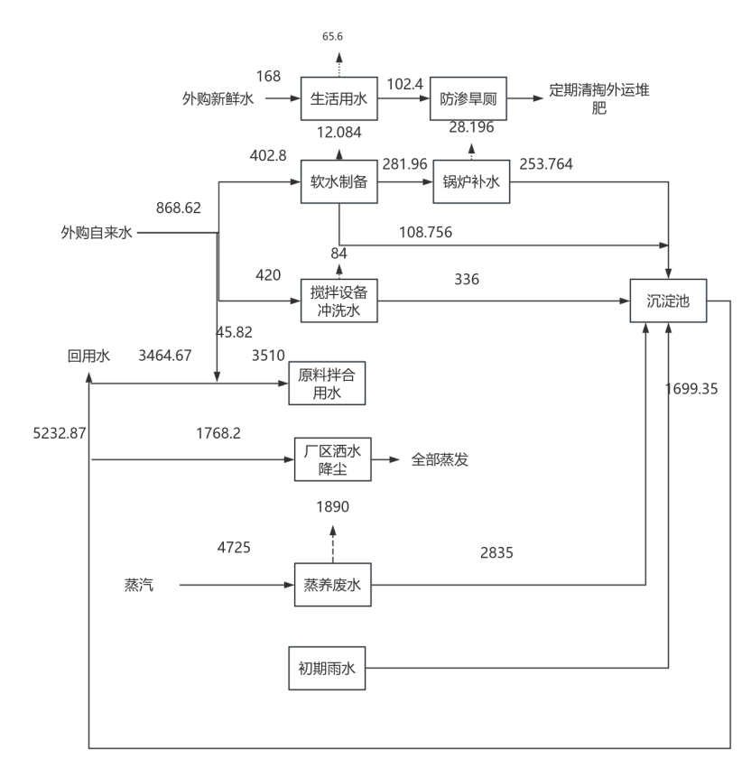  图2-1 本项目水量平衡图（m³/a）  表2-5 物料平衡表（t/a）  （3）供热  本项目冬季不生产，因此无需供热。  （4）供电  本项目的电力由市政供电管网提供，项目不设备用发电机。  - 总平面布置  本项目厂区东侧布置生产车间、蒸汽发生器室、养生室、原料贮存库及成品堆场，北侧为办公室。本项目东西南三侧均为农田，北侧为G501国道。本项目综合考虑厂区供电等基础设施的建设，建筑物布置满足消防安全等要求。  项目平面布置功能区明确，交通便利，建构筑物布置规范，因此，本项目平面布置合理。
  类别 | 项目名称 | 项目内容
  主体工程 | 生产车间 | 1座，占地面积为5900㎡，高度为7m，全封闭钢结构。内设一条水泥预制件生产线，混凝土加工设备,主要进行搅拌、入模、振捣、定型、蒸汽养护、脱模等工序，年产7万吨水泥预制件。 | 利用现有厂房安装生产设备
  主体工程 | 养护室 | 1座，占地面积为400㎡，位于生产车间内，尺寸为50m×8m×2m。用于水泥预制件的养护。 | 已建
  主体工程 | 钢筋加工区 | 1处，位于生产车间内，占地面积约为100m²，用于钢筋切割。 | 已建
  储运工程 | 原料堆场 | 1处，占地面积为2000㎡，用于原料砂、石储存。采取水泥地面硬化，料堆防尘布苫盖，定时洒水抑尘，堆场四周设置防风抑尘网，高度约为10m。 | 新建
  储运工程 | 成品堆放区 | 成品储存区，地面硬化处理，面积5000m²，用以储存预制件成品。 | 新建
  储运工程 | 水泥筒仓和粉煤灰筒仓 | 本项目设置2个60m³水泥筒仓用于水泥储存，高度为8m；设1个60m³粉煤灰筒仓用于粉煤灰储存，高度为10m。三个筒仓均为立式，占地面积约为30㎡。 | 已建
  储运工程 | 生物质贮存区 | 生物质颗粒贮存位于蒸汽发生器房内，占地面积为5m²。 | 新建
  储运工程 | 灰渣间 | 灰渣贮存位于蒸汽发生器房内，占地面积为5m² | 新建
  辅助工程 | 办公用房 | 占地面积为520㎡，一层建筑，用于工作人员办公休息。 | 利用现有厂房安装
  辅助工程 | 蒸汽发生器房 | 占地面积为30㎡，位于生产车间内，内置2台2.5t/h燃生物质蒸汽发生器（1用1备）。 | 已建
  依托工程 | 供水 | 本项目用水由企业外购。 | 依托
  依托工程 | 供电 | 由市政供电部门供给。 | 依托
  公用工程 | 排水 | 养护冷凝水、搅拌设备冲洗水经沉淀池沉淀后回用于生产，用于混凝土搅拌；搅拌设备冲洗废水经沉淀池沉淀后循环使用，不外排;蒸汽发生器排水和软水制备废水均为清洁下水，用于原料库喷淋抑尘，生活废水排入厂区防渗旱厕，定期清掏外运堆肥。 | 新建
  公用工程 | 供暖 | 本项目冬季不生产，不需供热，厂区水泥预制件养护由产区自建蒸汽发生器提供。 | 新建
  环保工程 | 废气治理 | ①本项目运营后废气主要为燃生物质蒸汽发生器烟气，经旋风除尘+布袋除尘+低氮燃烧器处理后，经30m高烟囱DA001排放。 | 新建
  环保工程 | 废气治理 | ②原料堆场采取水泥地面硬化，料堆防尘布苫盖，定时洒水抑尘，堆场四周设置防风抑尘网。 | 新建
  环保工程 | 废气治理 | ③水泥筒仓和粉煤灰筒仓顶部各安装1台仓顶收尘处理后排放。 | 已建
  环保工程 | 废气治理 | ④搅拌设备搅拌设备位于全封闭车间内，内置布袋除尘器，无组织排放。 | 新建
  环保工程 | 废气治理 | ⑤钢筋加工在全封闭式生产车间内进行，颗粒物在车间内自行沉降，逸散到外面环境中的很少。 | 新建
  环保工程 | 沉淀池 | 容积为150m³，为一般防渗区(防渗要求等效黏土防渗层Mb≥1.5m，K≤1.0×10⁻⁷cm/s）采用2mm厚的HDPE土工膜及无纺布（两布一膜）作为主防渗层。在主防渗层以上采用混凝土浇筑。 | 新建
  环保工程 | 废水治理 | 车间涉水（包括需清洗、喷淋作业区）区域全部硬化，均做一般防渗处理，冷凝水、搅拌设备冲洗水经沉淀池沉淀后回用于生产，用于混凝土搅拌；初期雨水经沉淀池沉淀后循环使用，不外排；蒸汽发生器排水和软水制备废水均为清洁下水（软水制备采用离子交换树脂制备软水），用于厂区洒水降尘，生活废水排入厂区防渗旱厕，定期清掏外运堆肥。 | 新建
  环保工程 | 噪声治理 | 首选低噪声设备，设备基础设置减振，所有设备均并置于封闭厂房内，建筑隔声等降噪措施。 | 新建
  环保工程 | 固废暂存区 | 占地面积为20m²，位于生产车间内。 | 新建
  环保工程 | 危险废物贮存点 | 占地面积为10m²，位于生产车间内。危险废物贮存点需地面硬化，采用2mm厚的高密度聚乙烯，渗透系数≤10⁻¹⁰cm/s。 | 新建
  环保工程 | 固废治理 | ①生活垃圾：职工生活垃圾分类收集，定期清理至生活垃圾处理厂填埋处置。  ②废钢筋暂存生产车间固废暂存区，定期外售。  ③废离子交换树脂：更换后由厂家回收。  ④沉淀池泥沙定期清掏回用于生产。  ⑤设备检修废润滑油存于桶内及含油抹布、废润滑油桶分类放置于内，定期交由有资质单位统一处置。 | 新建
  设备名称 | 规格 | 数量 | 单位
  搅拌机 | / | 1 | 台
  螺旋喂料机 | / | 1 | 台
  水泥筒仓 | 60m³，高度8m | 2 | 台
  粉煤灰筒仓 | 60m³，高度10m | 1 | 台
  皮带输送机 | / | 1 | 台
  离心机 | / | 1 | 台
  转载机 | / | 1 | 台
  蒸汽发生器 | / | 1 | 台
  软水制备设备 | / | 1 | 台
  钢筋切断机 | / | 1 | 台
  序号 | 名称 | 单位 | 数量
  1 | 水泥预制件（由供需双方协定具体规格） | 万吨/a | 7
  序号 | 原材料名称 | 年耗量 | 单位 | 来源
  1 | 水泥 | 19500（以2.4t/m³计） | m³ | 外购
  2 | 砂 | 2000 | 吨 | 外购
  3 | 石 | 3000 | 吨 | 外购
  4 | 粉煤灰 | 10034.0315 | 吨 | 外购
  5 | 钢筋 | 4660 | 吨 | 外购
  6 | 生物质颗粒 | 1018.3131 | 吨 | 外购
  投入 |  | 产出
  名称 | 数量（t/a） | 名称 | 数量（t/a）
  水泥 | 46800 | 成品 | 70000
  砂 | 2000 | 上料工序粉尘 | 1.995
  石 | 3000 | 砂石原料卸料运输粉尘 | 0.114
  粉煤灰 | 10034.0315 | 钢筋加工废气 | 0.0466
  钢筋 | 4660 | 废钢筋头 | 0.466
  水 | 3510 | 筒仓排放粉尘 | 0.0399
   |  | 搅拌工序废气 | 0.11
   |  | 沉淀池泥沙 | 1.26
  合计 | 70004.0315 | 合计 | 70004.0315
工艺流程和产排污环节 | 施工期主要污染物为施工扬尘、施工噪声、施工废水、建筑垃圾等固体废物。  1、施工扬尘污染控制措施  本项目在施工建设期运输渣土、沙石等车辆采取密闭措施；建设工程施工现场设置全封闭围挡，严禁敞开式作业；建筑施工场地出口道路必须硬化并设置车辆清洗平台，对出场车辆逐台进行清洗；长期堆放的废弃物，应采取防尘布苫盖，控制扬尘污染。  2、施工期噪声污染防治措施  （1）选用低噪声环保设备，加强设备的维护与管理。  （2）在保证施工进度的前提下，合理安排作业时间，禁止夜间施工。  （3）施工现场合理布局，以避免局部声级过高，尽可能将施工阶段的噪声减至最小。  3、施工期废水污染防治措施  生活污水排入防渗旱厕，定期清掏堆肥；施工机械冲洗废水排放量小，施工产生的废水用于洒水抑尘，对周围环境影响较小。  4、施工期固体废物污染防治措施  本项目施工期产生的固体废物主要是施工期建筑垃圾、施工人员生活垃圾。  （1）施工建筑垃圾  本项目此施工期固废主要为建筑垃圾，还有本工程施工剩余的建筑材料，包括石料、木料等。本项目产生的建筑垃圾应及时清运至指定地点处置，防止建筑垃圾对外环境的影响。  （2）生活垃圾  施工人员产生的生活垃圾若随意堆放，不仅影响施工区环境景观，而且影响施工区环境卫生，夏秋季易造成蚊、蝇孽生或鼠类繁殖，导致疾病流行，进而威胁施工人员身体健康。生活垃圾做到日产日清，生活垃圾集中收集，由送生活垃圾填埋场填埋。  综上所述，本项目施工期产生的固体废物均能无害化处置。  施工期在实施以上建议措施后，其对施工场地周边环境影响较小。随着施工的结束，该部分影响也将随之消失。  二、运营期流程说明  工艺流程简述  本项目为水泥预制件生产项目，主要以水泥、砂、石、粉煤灰以及钢筋等为原料，水泥预制件具体产品形态根据供需双方商议确定。  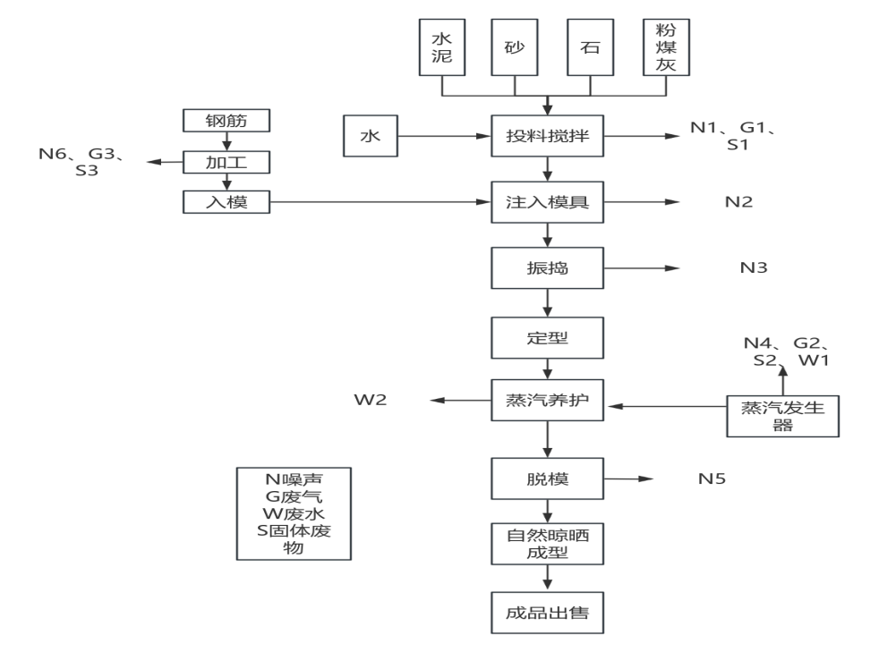  图2-4 项目运营期工艺流程及排污节点图  （1）投料搅拌  砂石料经计量后输送至搅拌装置，水泥和粉煤灰分别通过水泥仓、粉煤灰仓打入搅拌装置，水经计量后输送至搅拌装置，将配好的各种原料在搅拌装置内搅拌均匀。搅拌装置全封闭，且搅拌工艺为加水湿法搅拌，搅拌过程中不产生粉尘，仅投料过程中产生少量粉尘。  （2）注入模具  钢筋在使用前需要对钢筋进行简单加工，本项需要对钢筋进行切断加工，加工完成的钢筋入模待混凝土浇灌。  （3）振捣  利用振捣棒增加产品密实度，将振捣棒插入模具中间开始振捣，持续 30-50 秒。  （4）定型  水泥制品成型需要采用离心机对其进行离心定型。  （5）蒸汽养护  经离心定型之后放入养护池，通入蒸汽进行养护，养护温度100℃，养护时间每批次约2h，蒸汽由2.5t/h的蒸汽发生器提供。  （6）脱模  养护完成后，用吊车脱模，拆模形成成品。本工序产生噪声 N4。（本项目不涉及脱模剂）。  （7）自然晾晒成型  拆模后成品在成品堆场自然晾晒成型。  （8）成品出售  成品出售。  表2-6本项目运营期产排污一览表
  污染源类别 | 产污环节 | 主要污染物 | 序号
  废水 | 蒸汽发生器 | COD、BOD5、氨氮、SS | W1
  废水 | 养护冷凝水 | COD、BOD5、氨氮、SS | W2
  废水 | 生活污水 | COD、BOD5、氨氮、SS | /
  废气 | 投料、搅拌 | 颗粒物 | G1
  废气 | 钢筋切割 | 颗粒物 | G3
  废气 | 蒸汽发生器 | 颗粒物、氮氧化物、二氧化硫、汞及其化合物 | G2
  噪声 | 投料搅拌 | 噪声 | N1
  噪声 | 注入模具 | 噪声 | N2
  噪声 | 振捣 | 噪声 | N3
  噪声 | 蒸汽发生器 | 噪声 | N4
  噪声 | 脱模 | 噪声 | N5
  噪声 | 钢筋切割 | 噪声 | N6
  固废 | 原料贮存投料、搅拌 | 布袋除尘器收尘、废布袋 | S1
  固废 | 蒸汽发生器 | 废布袋 | S2
  固废 | 软水处理设备 | 废离子交换树脂 | S2
  固废 | 钢筋加工 | 废钢筋头 | S3
  固废 | 沉淀池 | 沉淀池泥沙 | /
与项目有关的原有环境污染问题 | 本项目目前已建设2座水泥筒仓和1座粉煤灰筒仓、养护室、两台2.5t/h燃生物质锅炉（环保设施及排气筒暂没安装）、软化水设备，本项目目前已停止建设，未进行其他设施建设与安装。已进行未批先建处罚。

三、区域环境质量现状、环境保护目标及评价标准
区域环境质量现状 | 1、大气环境  （1）基本污染物  根据《2024年黑龙江省生态环境质量状况》，双鸭山市环境空气中PM₁₀年均浓度为43μg/m³，SO₂年均浓度为11μg/m³，NO₂年均浓度为15μg/m³，PM_{2.5}年均浓度为27μg/m³，一氧化碳24小时平均第95百分位数浓度为0.9mg/m³，O₃日最大8小时平均第90百分位数浓度为105μg/m³。双鸭山市PM₁₀、PM_{2.5}、SO₂、NO₂、CO、O₃均满足《环境空气质量标准》（GB3095-2012）及修改单中二级标准。  基本污染物现状监测结果经统计列于表3-1中。  表3-1 区域环境空气质量现状评价表 单位：μg/m³  综上所述，双鸭山市空气基本污染物中PM_{2.5}、PM₁₀、SO₂、NO₂年平均质量浓度均满足《环境空气质量标准》（GB3095-2012）及修改单中的二级标准；CO日平均质量浓度、O₃8h平均质量浓度均满足《环境空气质量标准》（GB3095-2012）及修改单中的二级标准，本项目所在区域属于达标区。  （2）其它污染物环境质量现状  其他污染物中TSP质量现状评价委托黑龙江克巽检测技术有限公司于2025年04月11日至04月13日进行了现状监测，连续监测3天，监测报告见附件。所以现状监测污染因子仅考虑本项目产生污染物的特点，确定项目监测因子为TSP。监测点位：根据拟建工程的污染特征、当地气象条件、地形分布及评价区域环境功能区划要求等，在评价区内设置监测点位，点位分布情况见表3-2和图3-1。  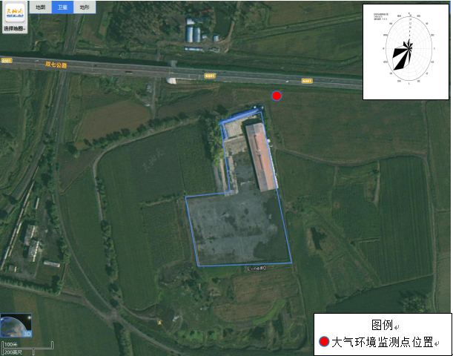  图3-1 大气监测点位图  表3-2 监测结果  由上表可以看出，本项目TSP24小时平均浓度值满足《环境空气质量标准》（GB3095-2012）及其修改单二级标准要求，区域环境空气质量良好。  - 地表水环境  本项目区域水体为七星河，七星河汇入挠力河，最终汇入乌苏里江。根据黑龙江省地方标准《黑龙江省地表水功能区标准》 （GB23/T740-2003），七星河无水体功能类别。根据《全国重要江河湖泊水功能区划（2011-2030）》，该段水质目标为Ⅲ类，应满足《地表水环境质量标准》（GB3838-2002）Ⅲ类类水体功能标准。 参考《2024年黑龙江省生态环境质量状况》中的全省河流总体水质状况，七星河最终汇入至挠力河，挠力河水质现状类别为III类，满足《地表水环境质量标准》（GB3838-2002）III类标准。  3.声环境  双鸭山市区域昼间声环境质量为二级，等效声级为54.4dB(A)，道路交通昼间声环境质量为一级，等效声级为67.6dB(A)；功能区昼间达标率100%，功能区夜间达标率93.8%。  本项目周边50m范围内无声环境敏感点，根据建设项目环境影响报告表编制技术指南（污染影响类），不另行进行声环境现状监测。  4、生态环境  本项目厂址区域内无国家、省、市级自然保护区、风景名胜区、世界文化和自然遗产地、海洋特别保护区、基本农田保护区、基本草原、森林公园、地质公园、重要湿地、天然林、野生动物重要栖息地、重点保护野生植物生长繁殖地、重要水生生物的自然产卵场、索饵场、越冬场和洄游通道、天然渔场、沙化土地封禁保护区、封闭及半封闭海域等环境敏感区。  5、地下水、土壤环境  根据建设项目环境影响报告表编制技术指南（污染影响类），原则上不开展地下水、土壤环境质量现状调查。本项目不存在土壤、地下水环境污染途径，不需开展环境质量现状调查。
  污染物 | 年评价指标 | 现状浓度  （μg/m³） | 标准值  （μg/m³） | 占标率  （%） | 达标情况
  PM_{2.5} | 年平均质量浓度 | 27 | 35 | 77.14 | 达标
  PM₁₀ | 年平均质量浓度 | 43 | 70 | 61.43 | 达标
  NO₂ | 年平均质量浓度 | 15 | 40 | 37.5 | 达标
  SO₂ | 年平均质量浓度 | 11 | 60 | 18.33 | 达标
  CO | 百分位数日平均 | 900 | 4000 | 22.50 | 达标
  O₃ | 8h平均质量浓度 | 105 | 160 | 65.63 | 达标
  名称 | 污染物 | 评价标准（mg/m³） | 浓度范围（mg/m³） | 最大占标率% | 超标率% | 达标情况
  1#厂址下风向 | TSP | 0.3 | 0.206~0.249 | 83 | 0 | 达标
环境保护目标 | 1、水环境保护目标  本项目厂界外500m范围内无地下水集中式饮用水水源和热水、矿泉水、温泉等特殊地下水资源。  - 大气环境保护目标  本项目厂界外500m范围内环境空气保护目标如下表3-3  表3-3 大气环境保护目标情况表  3、声环境保护目标  本项目厂界外50m范围内无声环境保护目标。  4、生态环境保护目标  本项目用地范围内不含有生态环境保护目标。
  名称 | 坐标/° |  | 保护对象 | 保护内容 | 环境功能区 | 相对厂址方位 | 相对厂界距离/m
  名称 | 东经 | 北纬
  居民 | 131°40′44.077″ | 46°32′27.117″ | 农村人群集中区 | 人群 | 二类区 | N | 450
污染物排放控制标准 | - 施工期  - 废气  施工期扬尘执行《大气污染物综合排放标准》（GB16297-1996）表2无组织排放标准限值，详见表3-4。  表3-4 大气污染物综合排放标准  - 噪声  本项目施工期噪声执行《建筑施工场界环境噪声排放标准》（GB12523-2011）中的标准要求，详见表3-5。  表3-5 建筑施工场界环境噪声排放标准  - 运营期  1.废气  运营期颗粒物执行《水泥工业大气污染物排放标准》（GB4915-2013）中的标准，详见表3-6。  表3-6 水泥工业大气污染物排放标准 单位：mg/m³(A)  本项目燃生物质蒸汽发生器烟气执行《锅炉大气污染物排放标准》（GB13271-2014）表2中新建燃燃煤锅炉大气污染区排放限值，具体标准浓度限值见表3-7。  表3-7 锅炉大气污染物排放标准 单位：mg/m³  - 废水  本项目生活污水排入防渗旱厕，定期清掏堆肥。初期雨水收集池收集15分钟内的初期雨水，用于厂区降尘用水，其余雨水沉淀后排入厂区外，间断较密集暴雨天气，初期雨水收集池贮存不下的初期雨水沉淀后排出厂区外。本项目搅拌机清洗废水、养护废水和初期雨水均排入沉淀池回用，不外排。  - 噪声  本项目东西南三侧均为农田，北侧为G501国道。根据《声环境功能区划分技术规范》（GB/T15190–2014）相关规定进行校核功能区类别：相邻区域为2类声环境功能区，公路边界线外35m±5m内的区域为4a类声环境功能区，执行《声环境质量标准》（GB3096-2008）4a 类标准限值，道路边界线外35m±5m以外区域，执行《声环境质量标准》（GB3096-2008）中2类标准，本项目距离G501国道约为50m，因此营运期企业厂界噪声排放标准均执行《工业企业厂界环境噪声排放标准》（GB12348-2008）中2类标准。运营期西侧、东侧、南侧和北侧均执行《工业企业厂界环境噪声排放标准》（GB12348-2008）2类标准要求具体标准值见表详见表3-9。  表3-9 噪声排放标准限值 单位：dB(A)  4.固体废物  一般固体废物执行《一般工业固体废物贮存和填埋污染控制标准》（GB18599-2020）。危险废物执行《危险废物贮存污染控制标准》（GB18597-2023）。
  污染物 | 排放源 | 排放  速率 | 最高允许  排放浓度 | 排气筒  高度 | 执行标准
  颗粒物 | 无组织 | 周界外浓度最高点：1.0mg/m³ |  |  | 《大气污染物综合排放标准》（GB16297-1996）无组织排放监控浓度限值
  标准名称 | 昼间 | 夜间
  《建筑施工场界环境噪声排放标准》（GB12523-2011） | 70 dB（A） | 55 dB（A）
  标准名称及级（类）别 | 项目 |  |  | 单位 | 限值
  《水泥工业大气污染物排放标准》（GB4915-2013） | 颗粒物 |  | 有组织 | mg/m³ | 20
  《水泥工业大气污染物排放标准》（GB4915-2013） | 颗粒物 | 厂界标准值 |  | mg/m³ | 0.5
  污染物项目 | 颗粒物 | 二氧化硫 | 氮氧化物 | 烟气黑度 | 汞及其化合物
  限值 | 50 | 300 | 300 | ≤1级 | 0.05
  类别 | 昼间 | 夜间
  2类 | 60 | 50
总量控制指标 | 表3-10 本工程总量指标
  污染物 | 预测排放量t/a | 核定排放量t/a
  废气
  颗粒物 | 0.217 | 0.336
  二氧化硫 | 0.3788 | 1.6112
  氮氧化物 | 1.007 | 2.014

四、主要环境影响和保护措施
施工  期环  境保  护措  施 | 1.废水  工程施工期间，严禁将施工污水散排。生活污水排入防渗污水贮池，定期清掏外运堆肥。在认真落实上述措施的基础上，施工废水对施工现场周围的环境影响较小，伴随施工期的结束也将结束。  2.废气  施工期主要是生产设备及环保设施安装，因此，施工期无大型土建施工作业，对外环境影响较小。主要环境影响来自于营运期。  3.噪声  施工期噪声主要是施工现场的各类机械设备噪声、运输车辆的交通噪声，声功率级在75～105dB(A)之间。  （1）加强施工管理，合理安排作业时间，严格按照施工噪声管理的有关规定；  （2）尽量采用低噪声施工设备和噪声低的施工方法；  （3）作业时在高噪声设备周围设置屏蔽；  （4）加强运输车辆的管理，运输在白天进行，并控制车辆鸣笛，禁止22:00-6:00时间段内运输和施工。  采取以上措施噪声可满足《建筑施工场界环境噪声排放标准》（GB12523-2011），即昼间70dB（A），夜间55dB（A）。  4.固体废物  本项目施工期产生的固体废物主要是废包装、施工人员生活垃圾。  施工人员产生的生活垃圾及废包装若随意堆放，不仅影响施工区环境景观，而且影响施工区环境卫生，夏秋季易造成蚊、蝇孽生或鼠类繁殖，导致疾病流行，进而威胁施工人员身体健康。生活垃圾集中收集，由环卫部门送垃圾填埋场填埋。综上所述，本项目施工期产生的固体废物均能无害化处理。
运营  期环  境影  响和  保护  措施 | - 废气  （一）源强核算及达标排放情况  （1）正常工况  ①生物质装卸和储运扬尘  本项目生物质颗粒料为袋装，经汽车运至厂内，卸载并储存于蒸汽发生器房内，并用苫布苫盖。生物质颗粒在储运过程中均为包装袋内，不易起尘，储存于蒸汽发生器房内并通过苫盖防止表面起尘。参照《污染源源强核算技术指南锅炉》（HJ991—2018）中4.4.2.1中的要求，“料/堆场采用全封闭型式、储罐采用密闭容器的，废气无组织源强可忽略不计。”因此，生物质燃料存储期间无组织粉尘排放量忽略不计。  ②蒸汽发生器灰渣储运扬尘  本项目蒸汽发生器产生的生物质炉渣和除尘器产生的除尘灰，经加湿后存放在灰渣间，通过人工装载同时洒水降尘，采用汽车运至综合利用单位。灰渣在储运过程中保持一定湿度，可防止扬尘产生。外运车辆采取苫盖措施防止在运输过程中产生扬尘和洒落。  ③蒸汽发生器烟气  本项目年燃生物质成型燃料的量为1018.3131t/a。本项目蒸汽发生器大气污染物核算方法是产污系数法和类比法。  a烟气排放量按下式计算  根据《污染源源强核算技术指南 锅炉》（HJ991-2018）附录C烟气量计算C.5没有元素分析时，干烟气排放量的经验公式计算参照HJ953。本项目生物质分析报告缺少元素分析，因此选用C.5进行烟气量计算。计算公示如下：  Vgy=0.393Qnet,ar+0.876  则本项目的基准烟气量为Vgy=（0.393×14.55+0.876）Nm³/kg×10³=6594.15Nm³/t  b颗粒物排放量按下式计算：  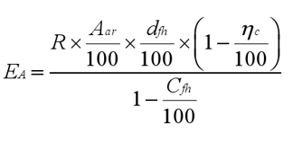  式中：  EA——核算时段内颗粒物（烟囱）排放量，t；  R——核算时段内蒸汽发生器燃料耗量，t，为1018.3131t；  Aar——收到基灰分质量分数（根据生物质成分分析报告换算得出：Aar=干燥基（100-全水分质量分数）/（100-空气干燥基水分）），%，收到基灰分质量分数为12.36%；  dfh——蒸汽发生器烟气带出的飞灰份额，%，（本项目为生物质常压蒸汽锅炉，飞灰份额为50%；  ηc——综合除尘效率，%，为99.7%；  Cfh——飞灰中的可燃物含量，%，项目使用生物质燃料颗粒，飞灰中可燃物含量类比烟煤II类，根据《工业锅炉经济运行》（GB/T17954-2007），取13%）。  经计算本项目蒸汽发生器烟气颗粒物排放量为0.217t/a（0.115kg/h）；  c二氧化硫排放量按下式计算：  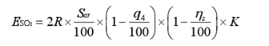  式中：  ESO₂——核算时段内二氧化硫排放量，t；  R——核算时段内蒸汽发生器燃料耗量，t，为1018.3131；  Sar——收到基硫的质量分数，%，根据生物质成分分析报告换算得出：收到基硫=干燥基（100-全水分质量分数）/（100-空气干燥基水分），%，收到基灰分质量分数为0.04%；  q4——机械不完全燃烧热损失，%，本项目取7；  ηs——脱硫效率，%，为0；  K——燃料中的硫燃烧后氧化成而二氧化硫的份额，量纲一的量，生物质锅炉为0.3-0.5，取值0.5。  经计算本项目蒸汽发生器烟气二氧化硫排放量为0.3788t/a（0.2kg/h）。  d氮氧化物排放量按下式计算：  燃生物质氮氧化物产生量参照《污染源源强核算技术指南 锅炉》（HJ991-2018）中式（5）计算。  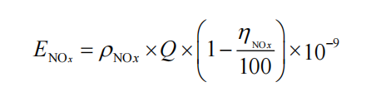  式中：E_{NOx}——氮氧化物排放量，t；  ρ_{NOx}——燃生物质锅炉炉膛出口氮氧化物质量浓度范围为100~600mg/m³；本项目取300mg/m³。  Q——标态干烟气产生量，m³；3552.86m³/h  η_{NOx}——脱硝效率，50%。  经计算，本项目锅炉烟气中氮氧化物排放量为0.533kg/h（1.007t/a），排放浓度150.02mg/m³。  ④砂石原料装卸、运输无组织粉尘  原料采用汽车运输至厂区后，直接卸至原料堆场，堆场四周设置防风抑尘网，卸料时会产生粉尘，主要成分为颗粒物。根据《扬尘源颗粒物排放清单编制技术指南（试行）》要求，采取物料衡算法计算废气污染物源强。  堆场的扬尘源排放量是装卸、运输引起的扬尘与堆积存放期间风蚀扬尘的加和，计算公式如下:  W_{Y}$=\sum_{i=1}^{m}{}$E_{h×}G_{Yi}×10⁻³+Ew×A_{Y}×10⁻³（15）  式中:  1)W_{Y}为堆场扬尘源中颗粒物总排放量，t/a。  2)E_{h}为堆场装卸运输过程的扬尘颗粒物排放系数，kg/t,其估算公式见(16)。（经计算为0.076）  3)m为每年料堆物料装卸总次数（本项目500次）。  4) G_{Yi}为第i次装卸过程的物料装卸量，t。（每次卸料20t）  5)Ew为料堆受到风蚀作用的颗粒物排放系数，kg/m²其估算公式见(17)。（本项目为0）  6)A_{Y}为料堆表面积，m²（表面积为2000㎡）  装卸、运输物料过程扬尘排放系数的估算  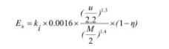（16）  1)E_{h}为堆场装卸扬尘的排放系数，0.076kg/t。  2)ki为物料的粒度乘数，见表10（本项目取0.74）。  3)u为地面平均风速，m/s（本项目取3.5）。  4)M为物料含水率，%，推荐实测，方法同道路积尘含水率测定方法;条件不具备的，可参考表11（本项目取5%）。  堆场风蚀扬尘排放系数的计算方法  料堆表面遭受风扰动后引起颗粒物排放的排放系数可以用下式计算:  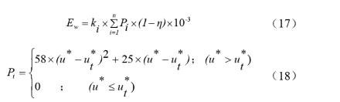  1)Ew为堆场风蚀扬尘的排放系数，kg/m²。  2)ki为物料的粒度乘数，见表 13（本项目取1.0）。  3)n为料堆每年受扰动的次数（本次项目取500）。  4)Pi为第i次扰动中观测的最大风速的风蚀潜势，g/m²通过公式(18)求得。  5)为污染控制技术对扬尘的去除效率，%。各种控制措施的效率推荐值见表14。多种措施同时开展的，取控制效率最大值（本项目取85%）。  6)u*为摩擦风速，m/s。计算方法见公式(19)（0.43m/s）。  7) u_{t}*为阈值摩擦风速，即起尘的临界摩擦风速，m/s，参考值见表15。（本项目取5.5m/s）  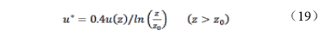  1) u(z)为地面风速，m/s（本项目取3.5）。  2)z为地面风速检测高度，m（本项目取5）。  3）zo为地面粗糙度，m，城市取值0.6，郊区取值0.2（本项目取0.2）  4) 0.4为冯卡门常数，无量纲。  采取料堆防尘布苫盖，定时洒水抑尘，堆场四周设置防风抑尘网。经治理后降尘效果可达到85%，经计算堆场粉尘产生量为0.76t/a，粉尘废气排放量为 0.114t/a（0.06kg/h）。  ⑤水泥筒仓和粉煤灰筒仓有组织粉尘  本项目原料水泥和粉煤灰均采用筒仓储存，设置了2座水泥筒仓和1座粉煤灰筒仓，水泥通过罐车自带的气动系统打入筒仓内部储存，筒仓在仓顶安装仓顶收尘器，水泥储存、进料过程中会产生一定量的粉尘，粉尘以有组织形式排放；根据《排放源统计调查产排污核算方法和系数手册》（生态环境部公告 2021 年第 24 号）中37《水泥制品制造行业系数手册》：物料储存过程产污系数：颗粒物 0.19 kg/t-产品，废气量 41.8标立方米/吨-产品。本项目年产能水泥预制件7万吨，则水泥筒仓和粉煤灰筒仓颗粒物产生量为13.3t/a（7.04kg/h），脉冲布袋除尘器的处理效率可达99.7%，则水泥筒仓和粉煤灰筒仓有组织粉尘排放量为0.0399t/a（0.021kg/h）。风机风量均为2000  m³/h，则筒仓有组织排放浓度均为3.5mg/m³。  ⑥搅拌工序  搅拌过程是将砂石原料、水泥及新鲜水等一并混入搅拌机内并连续搅拌的过程。搅拌机在搅拌过程中虽然有水加入，但物料混合搅拌工序还是会产生一定量的工业粉尘。搅拌机搅拌过程中为密闭状态。根据《排放源统计调查产排污核算方法和系数手册》C3021水泥制品制造（含3022砼结构构件制造）行业系数物料搅拌过程颗粒物产污系数为0.523kg/t-产品。则项目投料、搅拌过程粉尘产生量为36.61t/a、19.37kg/h，本项目设置1台搅拌机，搅拌机位于全封闭搅拌车间内，项目搅拌机组为成套设备，配套有袋式除尘器，项目产生的粉尘全部收集后由搅拌机顶部自带的袋式除尘器（去除效率99.7%，风量为5000m³/h）处理后搅拌楼内无组织排放。粉尘经袋式除尘器处理后，排放浓度11.6mg/m³，粉尘排放量为0.11t/a，排放速率0.058kg/h。  ⑦原料砂石上料无组织粉尘  本项目原料上料在全封闭的钢结构原料库内进行，同时原料通过铲车向配料站上料，本次评价根据《排放源统计调查产排污核算方法和系数手册》（生态环境部公告 2021 年第 24 号）中37《水泥制品制造行业系数手册》：物料输送过程产污系数：颗粒物 0.19 kg/t-产品，本项目年产能水泥预制件7万吨，则上料颗粒物产生量为13.3t/a（7.04kg/h），采取料堆防尘布苫盖，定时洒水抑尘，堆场四周设置防风抑尘网，经治理后降尘效果可达到85%，无组织排放。经计算上料颗粒物排放量为1.995t/a（1.06kg/h）。  ⑦钢筋加工废气  本项目钢筋加工区采用钢筋切断机对钢筋进行简单加工，此过程会产生一定量的废气，参考同类钢结构加工企业，钢筋加工过程中废气产生量按0.01kg/t计，本项目年加工钢筋4660t，则钢筋加工过程中废气产生量为 0.466t/a（0.247kg/h），主要为金属颗粒物，钢筋加工在全封闭式生产车间内进行，颗粒物在车间内自行沉降，逸散到外面环境中的很少，经厂房阻挡，可抑制85%的废气外散，经采取措施后钢筋加工废气排放量为0.0699t/a（0.037kg/h）。  （2）本项目废气产污节点及污染治理设施详情见表4-1。  表4-1 废气源强核算表  （3）非正常工况  本项目蒸汽发生器以旋风除尘和布袋除尘器故障的情况下计算非正常工况，去除效率降低至80%考虑。本项目年运行1890h，每次污染物非正常排放情况发生时间不超过1小时，每年发生次数不超过2次。  大气污染物源强非正常排放核算下表。  表4-2 污染源非正常排放核算表  （4）排放口基本情况  表4-3 排放口基本情况表  （5）监测要求  依据《排污单位自行监测技术指南总则》(HJ819-2017)、《排污单位自行监测技术指南 水泥工业》（HJ1848-2017）及《排污单位自行监测技术指南 火力发电及锅炉》（HJ820-2017）确定本项目监测计划，废气监测要求详见表4-4。  表4-4 监测要求  - 污染治理措施及环境影响分析  根据《排污许可证申请与核发技术规范 锅炉》（HJ953-2018）中对污染防治可行技术的要求，本项目燃生物质蒸汽发生器采取低氮燃烧器+旋风除尘+布袋除尘器技术，属于可行技术。根据《锅炉大气污染物排放标准》（GB 13271-2014）中“4.5 燃煤锅炉房装机总量为2～＜4t/h烟囱最低允许高度为30m高，新建锅炉房的烟囱周围半径200m距离内有建筑物时，其烟囱应高出最高建筑物3m以上。”本项目锅炉房200m范围内无建筑，因此本项目30m高烟囱能够满足锅炉烟气污染防治要求。  本项目砂石原料装卸运输无组织粉尘采取料堆防尘布苫盖，定时洒水抑尘，堆场四周设置防风抑尘网。经治理后降尘效果可达到85%，可达标排放；砂石上料粉尘在全封闭厂房内进行，进行洒水降尘，经治理后降尘效果可达到85%，可达标排放；本项目筒仓和搅拌工序均属于全封闭设施，内部设有布袋除尘器，除尘效率约为99.7%，经处理后可达标排放。  因此本项目废气在采取以上措施后所排放的大气污染物对周边影响较小可已接受。  二、废水  （1）废水排放源强核算  生产废水：车间涉水（包括需清洗、喷淋作业区）区域全部硬化，均做一般防渗处理。本项目道路抑尘用水和各生产线抑尘用水全部自然蒸发，水泥预制品生产线拌合用水进入产品后蒸发，养护废水、搅拌机清洗废水经厂区一座150m³沉淀池沉淀后回用于生产，用于混凝土的搅拌；蒸汽发生器排水和软水制备废水和初期雨水经一座150m³沉淀池沉淀后回用于厂区洒水和喷淋降尘，不外排。运输车辆为外雇，不在厂内进行清洗处理，因此无车辆清洗废水。  生活污水：生活污水排入厂区现有防渗旱厕，定期清掏，外运堆肥。  综上，本项目生产废水采用沉淀措施可行。无废水排放，不会对环境造成影响。  - 噪声  （1）噪声污染源源强核算结果及相关参数见表4-5、表4-6。  表4-5工业企业噪声源强调查清单（室外声源）  表4-6 污染源源强核算结果及相关参数一览表  （2）防治措施  本项目运营期采取如下降噪措施：  ①在厂区总体布置中应注意防噪间距，以减少噪声的污染；  ②设备选型上选择低噪声设备；  ③定期对设备进行检查、维修，保持设备最佳运行状态，减少噪声产生量；  通过上述相应减振、隔声、降噪、加强管理和设备合理布局等措施，再经墙体隔声以及距离衰减后，本项目运行后厂界噪声满足《工业企业厂界环境噪声排放标准》（GB12348-2008）中的2类。因此，通过落实以上噪声治理措施，项目噪声对周围声环境影响不大。  （3）噪声达标排放分析  根据《环境影响评价技术导则 声环境》（HJ2.4—2021）的要求，并结合建设项目声源的噪声排放特点，选择点声源预测模式，预测本项目运营期设备噪声对厂界及敏感点的影响。具体预测模式如下：  噪声预测值计算公式为：  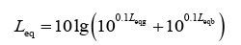  其中：L_{eq}—预测点的噪声预测值，dB；  L_{eqg}—建设项目声源在预测点产生的噪声贡献值，dB；  L_{eqb}—预测点的背景噪声值，dB。  点声源距离衰减计算公式为：  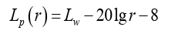  其中：L_{P}（r）—预测点处声压级，dB；  L_{W}—由点声源产生的倍频带声功率级，dB；  r—预测点距声源距离。  声源对预测点产生的贡献值计算公式为：  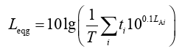  其中：L_{eqg}—噪声贡献值，dB；  T—预测计算的时间段，S；  t_{i}—i声源在T时段内的运行时间，S；  L_{Ai}—i声源在预测点产生的等效连续A声级，dB。  表4-7 厂界噪声预测结果 单位：dB(A)  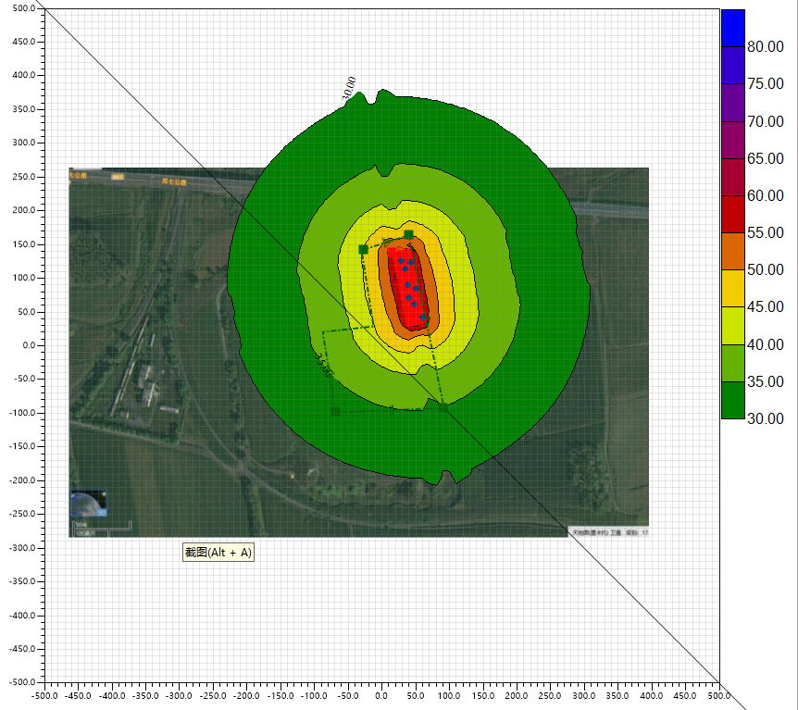  综上所述，本项目噪声源采取封闭厂房选用隔声减震设备，同时采取减振、消声、吸声装置降噪，正常工况下，厂界昼间噪声贡献值为35.26~58.59dB(A)，夜间不生产。厂界噪声可满足《工业企业厂界环境噪声排放标准》（GB12348-2008）表1中2类标准的要求。项目建设不会改变现有的声环境质量，对声环境的影响是可以接受的。从声环境保护角度而言，本工程的建设是可行的。  （4）监测要求  根据《排污单位自行监测技术指南 总则》（HJ819-2017）和《排污许可证申请与核发技术规范 工业噪声（HJ 1301—2023）》，噪声监测要求详见表4-8。  表4-8 监测要求  四、固体废弃物  本项目产生的固体废物主要为布袋除尘器收集粉尘、废布袋、废钢筋头、沉淀池泥沙、废离子交换树脂及生产固废及员工产生的生活垃圾。  1、生活垃圾  本项目员工人数约10人，年工作210天，工作人员生活垃圾排放量按0.5kg/人•d计，则生活垃圾排放量为1.05t/a，集中收集，市政部门统一清理。  2、布袋除尘器收尘  本项目水泥筒仓和搅拌设备的布袋除尘器收集的粉尘量共49.7601t/a，收集后回用于生产，不外排。  3、废布袋  废布袋产生量约为0.01t/a，更换时交由厂家回收利用。  4、废离子交换树脂  本项目废离子交换树脂产生量约为0.02t/a，废离子交换树脂产生后由生产厂家回收。  5、废钢筋头  本项目在钢筋加工区对钢筋进行简单加工，加工过程中会产生废钢筋头，类比同类项目，废钢筋头产生量按 0.1kg/t-原料计，本项目年加工钢筋 4660t/a，废钢筋头产生量为0.466t/a，集中收集后暂存于钢筋加工区，定期清理（30天/次）外售。  6、沉淀池泥沙  本项目混凝土搅拌设备在每次生产周期结束后需要冲洗，冲洗水经沉淀池沉淀后回用于生产，用于混凝土搅拌，搅拌设备冲洗水产生量 460m³ /a，类比同类项目搅拌设备冲洗水中 SS 浓度大致为 3000mg/L，沉淀池泥沙量为 1.26t/a，沉淀池泥沙在每次沉淀结束后进行清掏，外售铺路综合利用。  7、锅炉灰渣  根据《污染源源强核算技术指南 准则》（HJ884-2018）及《污染源源强核算技术指南 锅炉》（HJ 991-2018），本项目锅炉灰渣污染物采取物料衡算法计算。  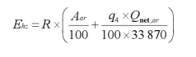  式中：Eh——核算时段内灰渣产生量，t；  R——核算时段内锅炉燃料耗量，t，9150.4；  Aar——收到基灰分的质量分数，%，收到基灰分质量分数（根据生物质成分分析报告换算得出：Aar=干燥基（100-全水分质量分数）/（100-空气干燥基水分）），%，收到基灰分质量分数为12.36%；；  q4——锅炉机械不完全燃烧热损失，%，本项目取7；  Qnet，ar——收到基低位发热量，kJ/kg，根据生物质颗粒燃料检测报告，取3480。 经计算，本项目锅炉灰渣产生量为133.19t/a。锅炉炉渣加湿后袋装暂存于锅炉房内，集中收集，外售综合利用。  8、根据《国家危险废物名录（2025年版）》，设备维护和检修期间产生的废润滑油、含油抹布、废润滑油桶等属于危险废物。  项目生产过程中产生废润滑油产生量约为0.1t/a，项目生产过程中产生的废润滑油桶，产生量为100个，空润滑油桶0.6kg/个，合计0.06t/a，含油抹布产生量为30kg/a。废润滑油废物类别为HW49其他废物，废物代码:900-041-49；废润滑油桶、含油抹布废物类别为HW49其他废物，废物代码为900-047-49。暂存于危险废物贮存点中，定期委托有资质单位处置。  固体废物产生排放信息见表4-9。  表4-9 固体废物排放信息  表4-10 本项目危险废物汇总表  五、地下水及土壤影响环境保护措施  本项目原料和产品均不涉及有毒有害危险品，厂区内不设置维修车间，设备维修拉运厂外专业维修厂进行，各设备定期维护所产生的废润滑油等危险废物立即由有资质单位拉运处理，不在厂区暂存。沉淀池为一般防治污染区（采取(防渗系数K×10⁻⁷cm/s)2mm厚的HDPE土工膜及无纺布（两布一膜）作为主防渗层。在主防渗层以上采用混凝土浇筑，危险废物贮存点危险废物贮存点需地面硬化，采用2mm厚的高密度聚乙烯，渗透系数≤10⁻¹⁰cm/s。因此，项目运行过程中不会对地下水及土壤造成污染。  六、环保投资估算  本项目总投资2000万元，环保投资约55.5万元，约占总投资额的2.8%，环保投资估算见表4-11。  表4-11 环保投资估算一览表  七、环境风险  1、环境风险评价依据  （1）风险调查  本项目危险物质为废润滑油、废润滑油桶及含油抹布，废润滑油的存储量为0.1t，废润滑油桶存储量为0.06t、含油抹布的存储量为0.03t，即本项目所涉及的危险物质最大存在量与临界量比值Q＜1，因此本项目环境风险进行简单分析。本项目危险物质Q值的确定见表4-12。  表4-12 建设项目Q值确定表  由上表可知，本项目Q=0.00004＜1，因此本项目环境风险潜势为Ⅰ。  （2）风险潜势初判  本项目危险物质为废润滑油、废润滑油桶及含油抹布。  表4-13 废润滑油的理化性质及危险、危害特性一览表  2、评价工作等级  根据《建设项目环境风险评价技术导则》（HJ169-2018）中的规定，环境风险评价工作等级划分判据详见下表。  表4-14 评价工作等级  综上，本项目环境风险潜势为Ⅰ，环境风险仅开展简要分析。  3、环境风险识别  本项目环境风险识别见下表。  表4-15 环境风险识别一览表  4、环境风险分析  （1）环境空气  发生火灾时主要采用消防沙和灭火器对其进行灭火，严禁使用水进行灭火，避免消防水对附近水体造成污染。在发生火灾时会有一定的废气产生，主要是废润滑油不完全燃烧时产生的CO，由于本项目存储较小，以及事故发生时及时疏散周围人员并采取其他相关应急处置措施，因此废气对周围居民和环境的影响较小。  （2）地表水  废润滑油一旦进入地表河流，将造成地表河流的污染，影响范围小到几公里大到几十公里。本项目距离最近的水体为安邦河，距离较远，项目存储的废润滑油较少，因此在确保事故状态下对废水进行有效收集，此类事故的发生一般不会造成严重的后果。  - 土壤及地下水污染防治措施  本项目危险废物贮存点按照《危险废物贮存污染控制标准》（GB18597-2023）的要求进行。地面、墙面裙脚、堵截泄漏的围堰、接触危险废物的隔板和墙体等应采用坚固的材料建造，表面无裂缝；贮存设施地面与裙脚应采取表面防渗措施；表面防渗材料应与所接触的物料或污染物相容，可采用抗渗混凝土、高密度聚乙烯膜、钠基膨润土防水毯或其他防渗性能等效的材料；贮存的危险废物直接接触地面的，还应进行基础防渗，防渗层为至少1m厚黏土层（渗透系数不大于10⁻⁷cm/s），或至少2mm厚高密度聚乙烯膜等人工防渗材料（渗透系数不大于10⁻¹⁰cm/s），或其他防渗性能等效的材料。其余地面进行水泥硬化。沉淀池属于一般防渗区（防渗系数K×10⁻⁷cm/s）采用水泥硬化地面、池体，地面防渗系数≤K×10⁻⁷cm/s。  目在正常工况下不会发生泄漏事故，对地下水不会造成影响。只有在泄漏事故发生后有可能对地下水造成污染。本项目采取分区防渗的方式，对危险废物贮存点地面进行防渗处理。采用2mm厚的高密度聚乙烯，渗透系数≤10⁻¹⁰cm/s。沉淀池属于一般防渗区（防渗系数K×10⁻⁷cm/s）采用水泥硬化地面、池体，地面防渗系数≤K×10⁻⁷cm/s。在认真落实评价提出的各种污染防治措施的基础上，本项目不宜对地下水造成污染，从地下水保护环境角度分析可行。  - 环境风险防范措施  （1）废润滑油、废润滑油桶及含油抹布  ①废润滑油采用专用密闭容器盛装，建立安全生产责任制度，管理人员需定期检查，发现问题需及时解决，破损容器及时更换。  ②本项目废润滑油、废润滑油桶及含油抹布放置于危险废物贮存点，危险废物贮存点按照《危险废物贮存污染控制标准》（GB18597-2023）的要求进行。地面、墙面裙脚、堵截泄漏的围堰、接触危险废物的隔板和墙体等应采用坚固的材料建造，表面无裂缝；贮存设施地面与裙脚应采取表面防渗措施；表面防渗材料应与所接触的物料或污染物相容，可采用抗渗混凝土、高密度聚乙烯膜、钠基膨润土防水毯或其他防渗性能等效的材料；贮存的危险废物直接接触地面的，还应进行基础防渗，防渗层为至少1m厚黏土层（渗透系数不大于10⁻⁷cm/s），或至少2mm厚高密度聚乙烯膜等人工防渗材料（渗透系数不大于10⁻¹⁰cm/s），或其他防渗性能等效的材料。其余地面进行水泥硬化。  ③废润滑油、废润滑油桶及含油抹布收集、运输过程按照《危险废物收集贮存运输技术规范》（HJ2025-2012）相关要求进行管理，废润滑油的运输转移过程按《危险废物转移管理办法》（部令第 23 号）相关规定管理，避免发生危险废物散落、泄露情况发生。本项目危险废物贮存点按照《危险废物贮存污染控制标准》（GB18597-2023）的要求进行。根据危险废物的形态、物理化学性质、包装形式等，采取防渗、防漏等污染防治措施或采用具有相应功能的装置。  ④加强工作人员的岗位培训，增强工作人员风险防范意识和应急处理能力。  6、环境风险分析结论  本项目风险潜势判定为I。本项目可能发生的事故有：废润滑油、废润滑油桶及含油抹布泄露、火灾爆炸引起的次生大气污染风险。本项目在落实各项风险防范措施和应急处理措施，加强环境风险管理，制定完善的风险预案的前提下，环境风险可接受。
  排放源 | 污染物 | 污染物产生 |  |  |  | 治理措施 |  | 污染物排放 |  |  |  | 排放时间/h
  排放源 | 污染物 | 核算方法 | 废气量m³/h | 产生浓度mg/m³ | 产生量kg/h | 工艺 | 效率% | 核算方法 | 废气量m³/h | 排放  浓度mg/m³ | 排放量kg/h | 排放时间/h
  蒸汽发生器 | 颗粒物 | 物料衡算法 | 3552.8 | 10790 | 38.33 | 低氮燃烧器+旋风除尘+布袋除尘器+30m高烟囱 | 99.7 | 物料衡算法 | 3552.8 | 32.37 | 0.115 | 1890
  蒸汽发生器 | SO₂ | 物料衡算法 | 3552.8 | 56.29 | 0.2 | 低氮燃烧器+旋风除尘+布袋除尘器+30m高烟囱 | - | 物料衡算法 | 3552.8 | 56.29 | 0.2 | 1890
  蒸汽发生器 | NO_{X} | 物料衡算法 | 3552.8 | 300 | 1.067 | 低氮燃烧器+旋风除尘+布袋除尘器+30m高烟囱 | 30 | 物料衡算法 | 3552.8 | 150.02 | 0.533 | 1890
  砂石原料卸料运输粉尘 | 颗粒物 | 系数法 | / | / | 0.402 | 洒水降尘，四周设围挡，苫布覆盖 | 85 | 系数法 | / | / | 0.06 | 1890
  砂石上料粉尘 | 颗粒物 | 系数法 | / | / | 7.04 | 洒水降尘，全封闭厂房 | 85 | 系数法 | / | / | 1.06 | 1890
  搅拌工序 | 颗粒物 | 系数法 | 5000 | 3866.67 | 19.37 | 设备全封闭，并设有布袋除尘器 | 99.7 | 系数法 | 5000 | 11.6 | 0.058 | 1890
  水泥筒仓粉尘 | 颗粒物 | 系数法 | 2000 | 1166.67 | 2.35 | 布袋除尘器 | 99.7 | 系数法 | 2000 | 3.5 | 0.007 | 1890
  水泥筒仓粉尘 | 颗粒物 | 系数法 | 2000 | 1166.67 | 2.35 | 布袋除尘器 | 99.7 | 系数法 | 2000 | 3.5 | 0.007 | 1890
  粉煤灰筒仓粉尘 | 颗粒物 | 系数法 | 2000 | 1166.67 | 2.35 | 布袋除尘器 | 99.7 | 系数法 | 2000 | 3.5 | 0.007 | 1890
  钢筋加工废气 | 颗粒物 | 系数法 | / | / | 0.247 | 全封闭厂房 | 85 | 系数法 | / | / | 0.037 | 1890
  污染源 | 非正常排放原因 | 污染物 | 非正常排放浓度（mg/m³） | 单次持续时间（h） | 年发生频次 | 应对措施
  蒸汽发生器（DA001） | 旋风除尘+布袋除尘器故障，去除效率降低至80% | 颗粒物 | 2158 | ≤1 | ≤2次 | 加强日常检修
  水泥筒仓（DA002） | 布袋除尘器故障，去除效率降低至80% | 颗粒物 | 233.334 | ≤1 | ≤2次 | 加强日常检修
  水泥筒仓（DA003） | 布袋除尘器故障，去除效率降低至80% | 颗粒物 | 233.334 | ≤1 | ≤2次 | 加强日常检修
  粉煤灰仓  （DA004） | 布袋除尘器故障，去除效率降低至80% | 颗粒物 | 233.334 | ≤1 | ≤2次 | 加强日常检修
  排放口编号 | 排放口名称 | 排放口地理坐标 |  | 排气筒高度（m） | 排气筒出口内径（m） | 排气温度（℃） | 类型 | 执行标准
  排放口编号 | 排放口名称 | 经度 | 纬度
  DA001 | 燃生物质蒸汽发生器烟囱 | 131.677623 | 46.552774 | 30 | 0.4 | 80 | 一般排放口 | 《锅炉大气污染物排放标准》（GB13271-2014）表2中“新建燃煤锅炉”排放标准
  DA002 | 水泥筒仓 | 131.677607 | 46.55309 | 8 | 0.6 | 20 | 一般排放口 | 《水泥工业大气污染物排放标准》（GB4915-2013）有组织排放标准
  DA003 | 水泥筒仓 | 131.677655 | 46.552866 | 8 | 0.6 | 20 | 一般排放口 | 《水泥工业大气污染物排放标准》（GB4915-2013）有组织排放标准
  DA004 | 粉煤灰筒仓 | 131.677456 | 46.552851 | 10 | 0.6 | 20 | 一般排放口 | 《水泥工业大气污染物排放标准》（GB4915-2013）有组织排放标准
  监测类别 | 监测点位 | 监测因子 | 监测频次 | 执行标准
  有组织废气 | DA001、燃生物质蒸汽发生器 | 颗粒物 | 1次/月 | 《锅炉大气污染物排放标准》（GB13271-2014）表2中“新建燃煤锅炉”排放标准
  有组织废气 | DA001、燃生物质蒸汽发生器 | SO₂ | 1次/月 | 《锅炉大气污染物排放标准》（GB13271-2014）表2中“新建燃煤锅炉”排放标准
  有组织废气 | DA001、燃生物质蒸汽发生器 | 烟气黑度 | 1次/月 | 《锅炉大气污染物排放标准》（GB13271-2014）表2中“新建燃煤锅炉”排放标准
  有组织废气 | DA001、燃生物质蒸汽发生器 | NOx | 1次/月 | 《锅炉大气污染物排放标准》（GB13271-2014）表2中“新建燃煤锅炉”排放标准
  有组织废气 | DA001、燃生物质蒸汽发生器 | 汞及其化合物 | 1次/月 | 《锅炉大气污染物排放标准》（GB13271-2014）表2中“新建燃煤锅炉”排放标准
  有组织废气 | 水泥筒仓DA002 | 颗粒物 | 1次/两年 | 《水泥工业大气污染物排放标准》（GB4915-2013）有组织排放标准
  有组织废气 | 水泥筒仓DA003 | 颗粒物 | 1次/两年 | 《水泥工业大气污染物排放标准》（GB4915-2013）有组织排放标准
  有组织废气 | 粉煤灰筒仓DA004 | 颗粒物 | 1次/两年 | 《水泥工业大气污染物排放标准》（GB4915-2013）有组织排放标准
  无组织废气 | 厂界上下风向（厂界外20m） | 颗粒物 | 1次/季度 | 《水泥工业大气污染物排放标准》（GB4915-2013）
  序号 | 声源名称 | 型号 | 空间相对位置/m |  |  | 声源源强 | 声源控制措施 | 运行时段
  序号 | 声源名称 | 型号 | X | Y | Z | 声功率级/dB（A） | 声源控制措施 | 运行时段
  1 | 运输车辆 | / | 0 | 0 | 3 | 70 | 采取禁鸣限速措施 | 昼间
  序号 | 建筑物名称 | 声源名称 | 型号 | （声压级/距声源距离）/（dB（A）/m） | 声源控制措施 | 空间相对位置/m |  |  | 距室内边界距离/m | 室内边界声级/dB（A） | 运行时段h | 建筑物插入损失/dB（A） | 建筑物外噪声
   |  |  |  |  |  | X | Y | Z |  |  |  |  | 声压级/dB（A） | 建筑物外距离
  1 | 车间 | 燃生物质蒸汽锅炉（锅炉偶发排汽噪声） | / | 85 | 降噪、隔振、设备基础防震、选用低噪声设备 | 35.67 | 36.18 | 1.5 | 1 | 85 | 昼间 | 25 | 60 | 1
  2 | 车间 | 搅拌机 | / | 85 | 降噪、隔振、设备基础防震、选用低噪声设备 | 18.22 | 85.04 | 1.5 | 1.5 | 85 | 昼间 | 25 | 55 | 1
  3 | 车间 | 螺旋喂料机 | / | 70 | 降噪、隔振、设备基础防震、选用低噪声设备 | 22.4 | 75.22 | 1 | 1.5 | 70 | 昼间 | 25 | 45 | 1
  4 | 车间 | 除尘器风机 | / | 85 | 降噪、隔振、设备基础防震、选用低噪声设备 | 29.38 | 60.61 | 1 | 2 | 85 | 昼间 | 25 | 60 | 1
  5 | 车间 | 钢筋切割机 | / | 75 | 降噪、隔振、设备基础防震、选用低噪声设备 | 41.63 | 122.98 | 1 | 1.5 | 75 | 昼间 | 25 | 50 | 1
  6 | 车间 | 离心机 | / | 85 | 降噪、隔振、设备基础防震、选用低噪声设备 | 19.61 | 68.98 | 1 | 1.5 | 85 | 昼间 | 25 | 60 | 1
  7 | 车间 | 转载机 |  | 70 | 降噪、隔振、设备基础防震、选用低噪声设备 | 22.4 | 56.42 | 1 | 1 | 70 | 昼间 | 25 | 45 | 1
  项目 | 贡献值 |  | 标准值 |  | 超标和达标情况
  项目 | 昼间 | 夜间 | 昼间 | 夜间 | 昼间 | 夜间
  北侧厂界 | 51.18 | 0 | 60 | 50 | 达标 | 达标
  东侧厂界 | 58.59 | 0 | 60 | 50 | 达标 | 达标
  西侧厂界 | 45.93 | 0 | 60 | 50 | 达标 | 达标
  南侧厂界 | 35.26 | 0 | 60 | 50 | 达标 | 达标
  监测点位 | 监测频次 | 执行标准
  厂界四周各设置1个监测点位 | 季度 | 《工业企业厂界环境噪声排放标准》（GB12348-2008）中2类
  产生环节 | 类别代码 | 名称 | 属性 | 年产生量t/a | 贮存方式 | 处置方式和去向 | 处置或利用量t/a
  员工 | 900-099-S64 | 生活垃圾 | 生活垃圾 | 1.05 | 垃圾桶 | 市政部门统一处理 | 1.05
  生产加工 | 900-099-S03 | 锅炉灰渣 | 一般工业固体废物 | 133.19 | 外售综合利用 | 外售综合利用 | 133.19
  生产加工 | 900-099-S16 | 布袋除尘器收尘 | 一般工业固体废物 | 49.7601 | 回用于生产 | 回用于生产 | 49.7601
  生产加工 | 900-099-S59 | 废布袋 | 一般工业固体废物 | 0.01 | 由生产厂家回收 | 由生产厂家回收 | 0.01
  生产加工 | 900-009-S59 | 废离子交换树脂 | 一般工业固体废物 | 0.02 | 由生产厂家回收 | 由生产厂家回收 | 0.02
  生产加工 | 900-001-S17 | 废钢筋头 | 一般工业固体废物 | 0.466 | 外售综合利用 | 外售综合利用 | 0.466
  生产加工 | 900-099-S16 | 沉淀池泥沙 | 一般工业固体废物 | 1.26 | 外售综合利用 | 外售综合利用 | 1.26
  序号 | 危险废物名称 | 危险废物类别 | 危险废物代码 | 产生量t/a | 产生工序及装置 | 形态 | 产生周期 | 危险特性 | 污染防治措施
  1 | 废润滑油 | HW08 | 900-217-08 | 0.1 | 设备维修 | 液态 | 不定期 | T，I | 分类放置于危险废物贮存点内，定期交由有资质单位统一处置。
  2 | 废润滑油桶 | HW49 | 900-041-49 | 0.06 | 设备维修 | 固态 | 不定期 | T/In | 分类放置于危险废物贮存点内，定期交由有资质单位统一处置。
  3 | 含油抹布 | HW49 | 900-047-49 | 0.03 | 设备维修 | 固态 | 不定期 | T/C/I/R | 分类放置于危险废物贮存点内，定期交由有资质单位统一处置。
  序号 | 类别 | 治理措施 | 投资(万元)
  1 | 废气防治措施 | 低氮燃烧器+脉冲除尘+布袋除尘器、 | 20
  2 | 噪声防治措施 | 基础减振、隔声、低噪声设备等 | 10
  3 | 固废防治措施 | 固废收集、贮存设施、危险废物处置费 | 10.5
  4 | 废水防治措施 | 离子交换树脂、沉淀池 | 5
  5 | 环保设施运行维护费用 |  | 10
  合计 |  |  | 55.5
  序号 | 危险物质名称 | CAS号 | 最大存在总量（qn/t） | 临界量（t） | Q值
  3 | 废润滑油 | / | 0.1 | 2500 | 0.00004
  合计 |  |  |  |  | 0.00004
  标识 | 中文名：润滑油 | 分子式：/ | 分子量：230~500
  标识 | 英文名：lubricating oil ; Lube oil | CAS号：/ | 危险化学品目录序号:/
  标识 | 危险性类别：第3.2类中闪点易燃液体。
  理化性质 | 外观与性状 | 油状液体，淡黄色至褐色，无气味或略带异味。
  理化性质 | 相对密度(水=1):<1 |  | 溶解性：不溶于水
  毒性及健康危害 | 侵入途径 | 吸入、食入、经皮吸收。 | 毒性：LD₅₀(mg/kg，大鼠经口)
  毒性及健康危害 | 健康危害 | 侵入途径：吸入、食入：急性吸入，可出现乏力、头晕、头痛、恶心，严重者可引起油脂性肺炎。慢接触者，暴露部位可发生油性痤疮和接触性皮炎。可引起神经衰弱综合征，呼吸道和眼刺激症状及慢性油脂性肺炎有资料报道，接触石油润滑油类的工人，有致癌的病例报告。
  燃烧、爆炸危险性 | 闪点(℃)：76
  燃烧、爆炸危险性 | 有害燃烧产物：一氧化碳、二氧化碳。
  燃烧、爆炸危险性 | 危险特性 | 危险特征：遇明火、高热或与氧化剂接触，有引起燃烧爆炸的危险。若遇高热，容器内压增大，有开裂和爆炸的危险。
  燃烧、爆炸危险性 | 灭火方法 | 灭火方法：尽可能将容器从火场移至空旷处。喷雾状水保持火场容器冷却，直至灭火结束。  灭火剂：雾状水、泡沫、干粉、二氧化碳、砂土。
  泄漏应急处理 | 迅速撤离泄漏污染区人员至安全区，并进行隔离，严格限制出入。切断火源。建议应急处理人员戴自给正压式呼吸器，穿防毒服。尽可能切断泄漏源。防止流入下水道、排洪沟等限制性空间。  小量泄漏：用砂土或其它不燃材料吸附或吸收。  大量泄漏：构筑围堤或挖坑收容。用泵转移至槽车或专用收集器内，回收或运至废物处理场所处置。
  储运注意事项 | 储存于阴凉、通风的库房。远离火种、热源。应与氧化剂分开存放，切忌混储。配备相应品种和数量的消防器材。储区应备有泄漏应急处理设备和合适的收容材料。  运输前应先检查包装容器是否完整、密封，运输过程中要确保容器不泄漏、不倒塌、不落、不损坏。严禁与氧化剂食用化学品等混装混运。运输车船必须彻底清洗、消毒，否则不得装运其它物品。船运时，配装位置应远离卧室、厨房并与机舱、电源、火源等部位隔离。公路运输时要按规定路线行驶。
  环境风险潜势 | Ⅳ、Ⅳ+ | Ⅲ | Ⅱ | Ⅰ
  评价工作等级 | 一 | 二 | 三 | 简单分析a
  a是相对于详细评价工作内容而言，在描述危险物质、环境影响途径、环境危害后果、风险防范措施等方面给出定性的说明
  危险  单元 | 位置 | 主要风险物质 | 风险因素 | 风险  类型 | 可能扩散途径
  危险废物贮存点 | 危险废物贮存点 | 废润滑油 | 包装破裂，导致液体泄漏 | 泄露 | 环境空气、  地表水、土壤

五、环境保护措施监督检查清单
内容  要素 | 排放口(编号、  名称)/污染源 | 污染物项目 | 环境保护措施 | 执行标准
大气环境 | DA001燃生物质蒸汽发生器 | 颗粒物 | 低氮燃烧器+旋风除尘+布袋除尘器+30m高烟囱排放 | 《锅炉大气污染物综合排放标准》（GB13271-2014）表2中新建燃煤锅炉标准要求
大气环境 | DA001燃生物质蒸汽发生器 | 二氧化硫 | 低氮燃烧器+旋风除尘+布袋除尘器+30m高烟囱排放 | 《锅炉大气污染物综合排放标准》（GB13271-2014）表2中新建燃煤锅炉标准要求
大气环境 | DA001燃生物质蒸汽发生器 | 氮氧化物 | 低氮燃烧器+旋风除尘+布袋除尘器+30m高烟囱排放 | 《锅炉大气污染物综合排放标准》（GB13271-2014）表2中新建燃煤锅炉标准要求
大气环境 | DA001燃生物质蒸汽发生器 | 烟气黑度 | 低氮燃烧器+旋风除尘+布袋除尘器+30m高烟囱排放 | 《锅炉大气污染物综合排放标准》（GB13271-2014）表2中新建燃煤锅炉标准要求
大气环境 | DA001燃生物质蒸汽发生器 | 汞及其化合物 | 低氮燃烧器+旋风除尘+布袋除尘器+30m高烟囱排放 | 《锅炉大气污染物综合排放标准》（GB13271-2014）表2中新建燃煤锅炉标准要求
大气环境 | 上料工序 | 颗粒物 | 洒水降尘，全封闭厂房 | 《水泥工业大气污染物排放标准》（GB4915-2013）
大气环境 | 搅拌工序 | 颗粒物 | 设备全封闭，内设布袋除尘器 | 《水泥工业大气污染物排放标准》（GB4915-2013）
大气环境 | 砂石原料卸料 | 颗粒物 | 洒水降尘，四周设围挡，采取苫布覆盖 | 《水泥工业大气污染物排放标准》（GB4915-2013）
大气环境 | 筒仓外泄粉尘（DA002~DA004） | 颗粒物 | 全封闭+仓顶设置布袋除尘器 | 《水泥工业大气污染物排放标准》（GB4915-2013）
大气环境 | 钢筋加工废气 | 颗粒物 | 全封闭厂房 | 《水泥工业大气污染物排放标准》（GB4915-2013）
地表水环境 | 生活污水、生产废水、  锅炉排污水及软化处理废水、初期雨水、养护废水 | COD | 生活污水排至厂区防渗旱厕，定期清掏，外运堆肥，其余经沉淀后沉淀后回用于生产 | /
地表水环境 | 生活污水、生产废水、  锅炉排污水及软化处理废水、初期雨水、养护废水 | BOD₅ | 生活污水排至厂区防渗旱厕，定期清掏，外运堆肥，其余经沉淀后沉淀后回用于生产 | /
地表水环境 | 生活污水、生产废水、  锅炉排污水及软化处理废水、初期雨水、养护废水 | SS | 生活污水排至厂区防渗旱厕，定期清掏，外运堆肥，其余经沉淀后沉淀后回用于生产 | /
地表水环境 | 生活污水、生产废水、  锅炉排污水及软化处理废水、初期雨水、养护废水 | NH₃-N | 生活污水排至厂区防渗旱厕，定期清掏，外运堆肥，其余经沉淀后沉淀后回用于生产 | /
声环境 | 生产车间设备 | 噪声 | 选用低噪声设备，生产车间封闭，并采取减振、降噪等措施 | 《工业企业厂界环境噪声排放标准》（GB12348-2008）中的2类标准
电磁辐射 | 无 | 无 | 无 | 无
固体废物 | 职工 | 生活垃圾 | 市政部门统一清理 | 固体废物  处置率100%
固体废物 | 布袋除尘器收尘 | 布袋除尘器收尘 | 回用于生产 | 固体废物  处置率100%
固体废物 | 废布袋 | 废布袋 | 由生产厂家回收 | 固体废物  处置率100%
固体废物 | 锅炉废渣 | 锅炉灰渣 | 外售综合利用 | 固体废物  处置率100%
固体废物 | 废离子交换树脂 | 废离子交换树脂 | 由生产厂家回收 | 固体废物  处置率100%
固体废物 | 废钢筋头 | 废钢筋头 | 外售综合利用 | 固体废物  处置率100%
固体废物 | 沉淀池泥沙 | 沉淀池泥沙 | 外售综合利用 | 固体废物  处置率100%
危险废物 | 废润滑油 | 废润滑油 | 废润滑油采用专用密闭容器盛装、废润滑油桶及含油抹布装入包装袋内进行贮存并分类放置于内，定期交由有资质单位统一处置。 | 危险废物处置率100%
危险废物 | 废润滑油桶 | 废润滑油桶 | 废润滑油采用专用密闭容器盛装、废润滑油桶及含油抹布装入包装袋内进行贮存并分类放置于内，定期交由有资质单位统一处置。 | 危险废物处置率100%
危险废物 | 油抹布 | 油抹布 | 废润滑油采用专用密闭容器盛装、废润滑油桶及含油抹布装入包装袋内进行贮存并分类放置于内，定期交由有资质单位统一处置。 | 危险废物处置率100%
土壤及地下水  污染防治措施 | 本项目危险废物贮存点按照《危险废物贮存污染控制标准》（GB18597-2023）的要求进行。地面、墙面裙脚、堵截泄漏的围堰、接触危险废物的隔板和墙体等应采用坚固的材料建造，表面无裂缝；贮存设施地面与裙脚应采取表面防渗措施；表面防渗材料应与所接触的物料或污染物相容，可采用抗渗混凝土、高密度聚乙烯膜、钠基膨润土防水毯或其他防渗性能等效的材料；贮存的危险废物直接接触地面的，还应进行基础防渗，防渗层为至少1m厚黏土层（渗透系数不大于10⁻⁷cm/s），或至少2mm厚高密度聚乙烯膜等人工防渗材料（渗透系数不大于10⁻¹⁰cm/s），或其他防渗性能等效的材料。其余地面进行水泥硬化。厂区硬化地面沉淀池为一般防治污染区(防渗系数K×10⁻⁷cm/s)地面采用2mm厚的HDPE土工膜及无纺布（两布一膜）作为主防渗层。在主防渗层以上采用混凝土浇筑。
生态保护措施 | 无
环境风险  防范措施 | ①加强危险物质管理  加强危险物质管理。对于危险物质的储存、保管、使用等需按照《危险物质安全管理条例》之规定管理。  ②严格落实各项消防措施  按照《建筑灭火器配置设计规范》规定，配置相应的灭火器类型与数量，并在火灾危险场所设置报警装置。严禁区内有明火出现。  ③运输过程的风险防范  运输过程风险防范包括交通事故预防运输过程设备故障性泄漏防范以及事故发生后的应急处理等。  ④加强危险废物的管理  各类危险废物应分类存放，液体危险废物需由密闭的专用容器收集，固体危险废物需由加盖的储存桶收集危险废物贮存点按照《危险废物贮存污染控制标准》(GB18597-2023 )的管理规定。  ⑤事故应急措施  A、通知消防队及120急救中心，监护事故区域，救援受伤人员。  B、确定事故发生原因，采取相应措施尽量控制火灾及爆炸的辐射面积。  C、停止所有工作，疏散楼内人员，必要时疏散周围人群。
其他环境  管理要求 | 根据《固定污染源排污许可分类管理名录（2019年版）》中划分要求，本项目属于“二十五、非金属矿物制品业”，“水泥制品制造”，排污许可证申请等级为登记管理。根据相关规定，在本项目批复后应及时对排污许可进行登记填报，未完成登记不得投产。

六、结论
综上所述，项目在运营期产生废水、废气、噪声及固体废物污染等，在严格采取本报告表所提出的各项环境保护措施后，能保证各种污染物稳定达标排放，污染物的排放符合总量控制的要求。在确保污染防治措施全面实施并正常运行的前提下，通过加强环境管理，拟建项目的环境影响可被周围环境所接受。因此，该项目建设从环境保护角度分析是可行的。

附表1

建设项目污染物排放量汇总表
项目  分类 | 污染物名称 | 现有工程  排放量（固体废物产生量）t/a① | 现有工程  许可排放量t/a② | 在建工程  排放量（固体废物产生量）t/a③ | 本项目  排放量（固体废物产生量）t/a④ | 以新带老削减量  （新建项目不填）t/a⑤ | 本项目建成后  全厂排放量（固体废物产生量）t/a⑥ | 变化量t/a⑦
废气 | 颗粒物 |  | / |  | 0.217 |  | 0.217 | +0.217
废气 | SO₂ |  | / |  | 0.3788 |  | 0.3788 | +0.3788
废气 | NOx |  | / |  | 1.007 |  | 1.007 | +1.007
废水 | / |  | / |  | / |  | / | /
生活垃圾 | 生活垃圾 |  | / |  | 1.05 |  | 1.05 | +1.05
一般工业  固体废物 | 布袋除尘器收尘 |  | / |  | 49.7601 |  | 49.7601 | +49.7601
一般工业  固体废物 | 废布袋 |  | / |  | 0.01 |  | 0.01 | +0.01
一般工业  固体废物 | 废离子交换树脂 |  | / |  | 0.02 |  | 0.02 | +0.02
一般工业  固体废物 | 废钢筋头 |  | / |  | 0.466 |  | 0.466 | +0.466
一般工业  固体废物 | 沉淀池泥沙 |  | / |  | 1.26 |  | 1.26 | +1.26
一般工业  固体废物 | 锅炉灰渣 |  |  |  | 133.19 |  | 133.19 | +133.19
危险废物 | 废润滑油 |  |  |  | 0.1 |  | 0.1 | +0.1
危险废物 | 废润滑油桶 |  |  |  | 0.06 |  | 0.06 | +0.06
危险废物 | 含油抹布 |  |  |  | 0.03 |  | 0.03 | +0.03
注：⑥=①+③+④-⑤；⑦=⑥

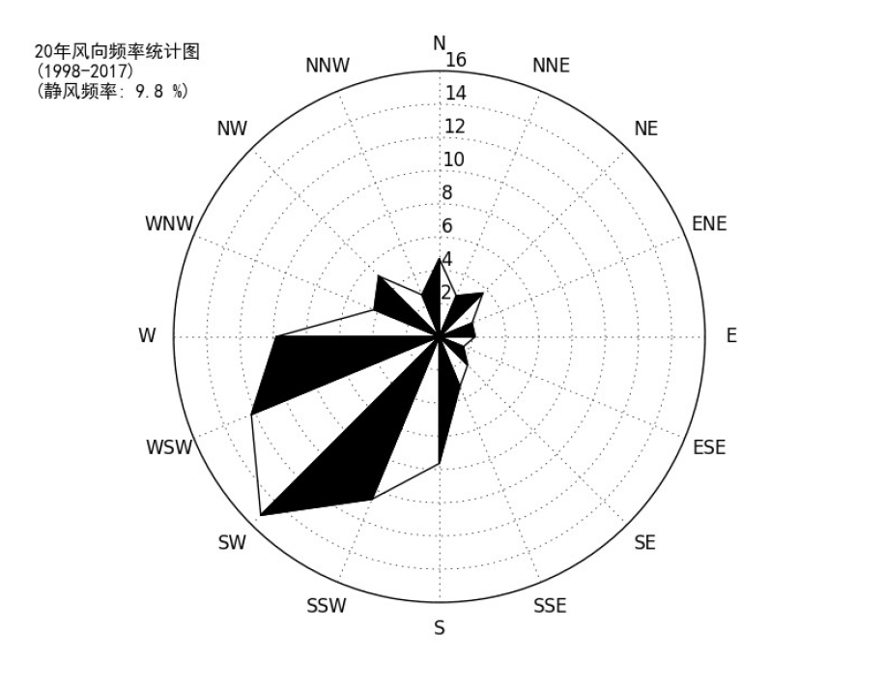
附图1项目地理位置图
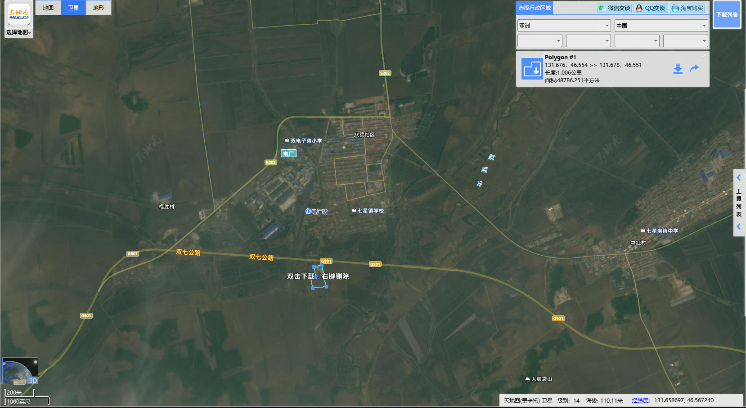
本项目位置

附图2平面布置图
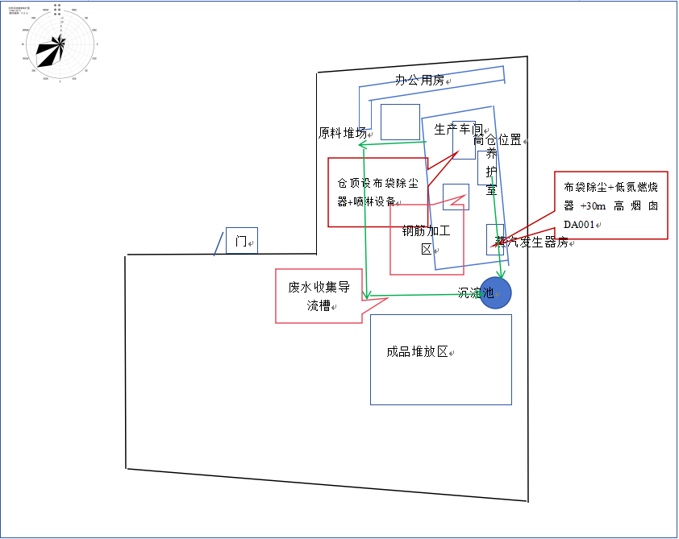

附图3敏感目标分布图
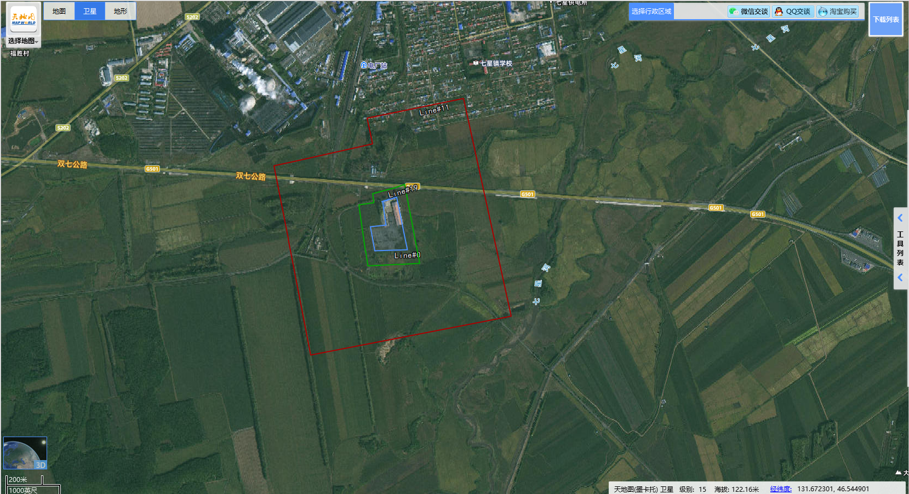
图例
本项目位置
声环境50m
大气500m

附图4双鸭山市中心城区声环境功能区划分示意图
注：本项目不在声环境功能区划分示意图中
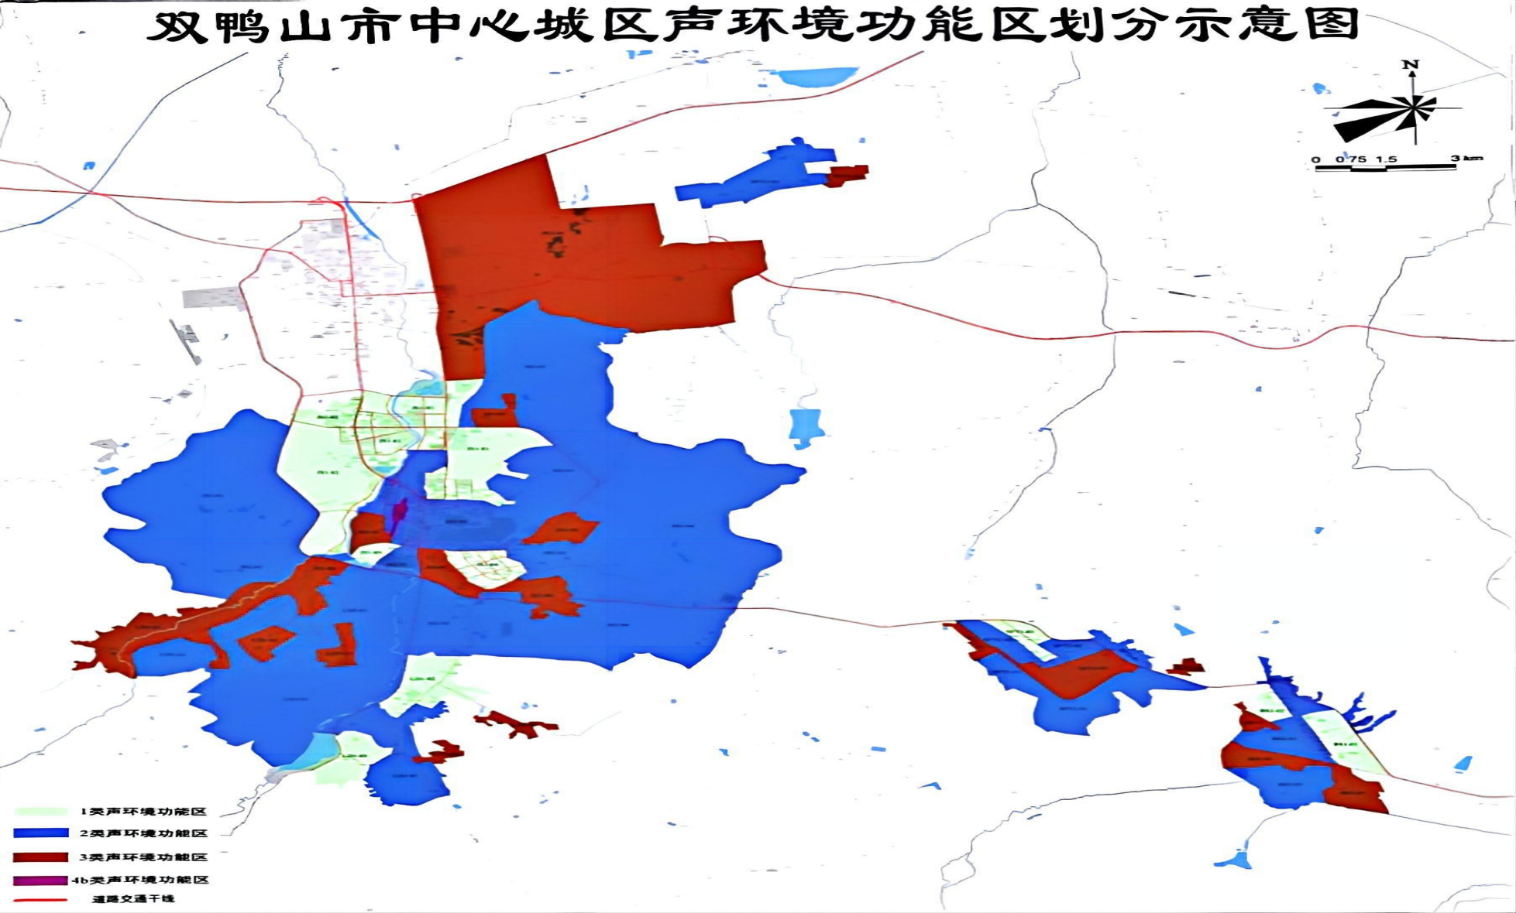

附件1营业执照
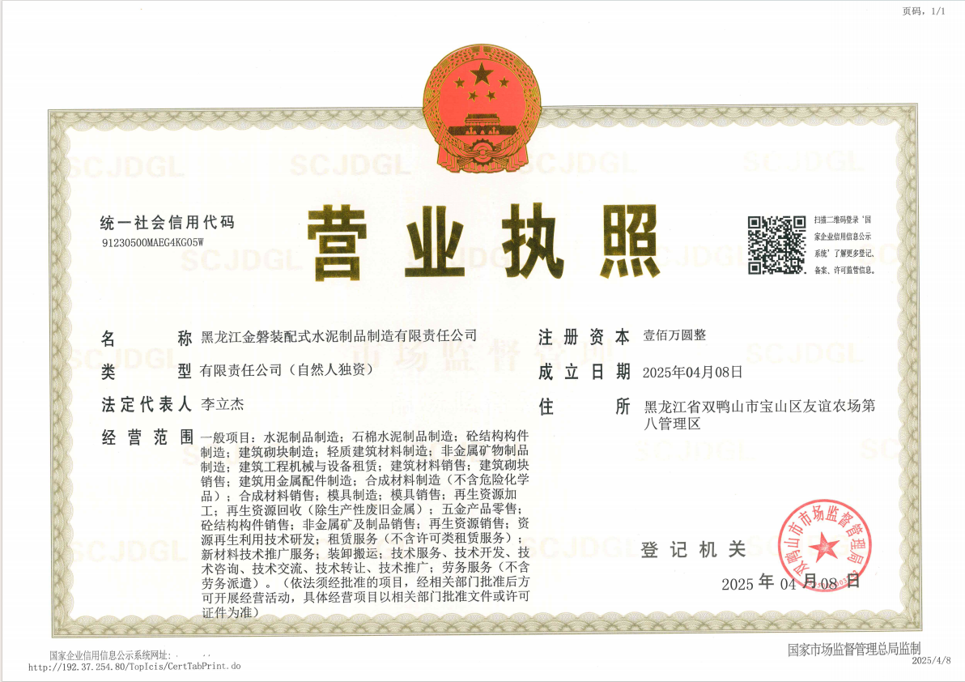

附件2未批先建处罚单
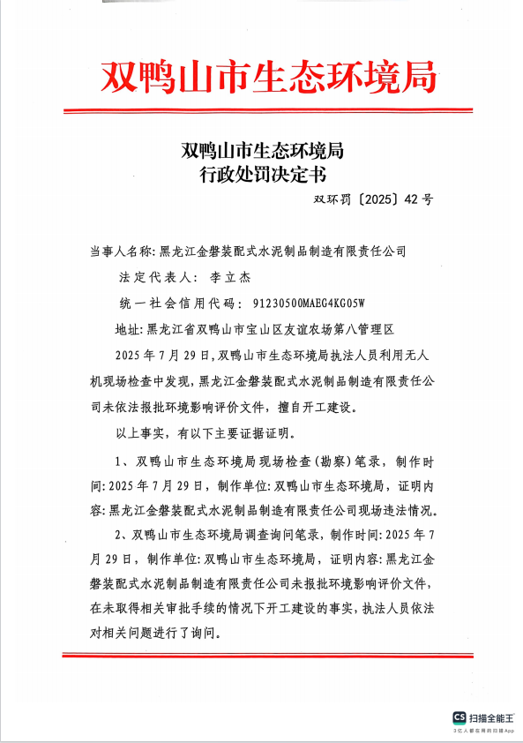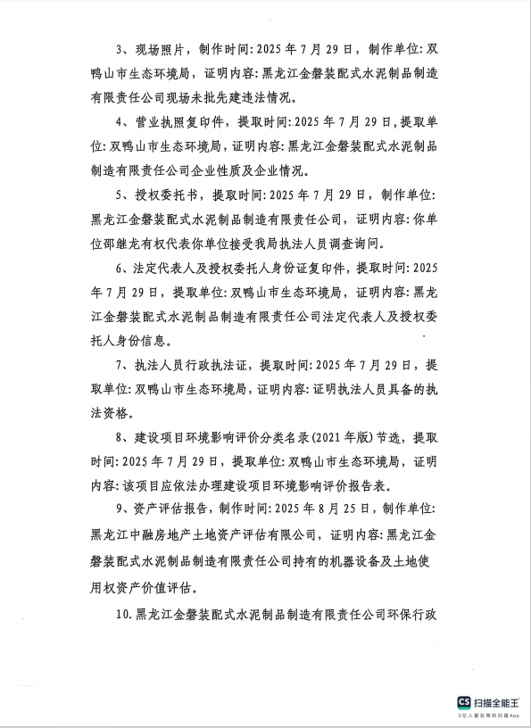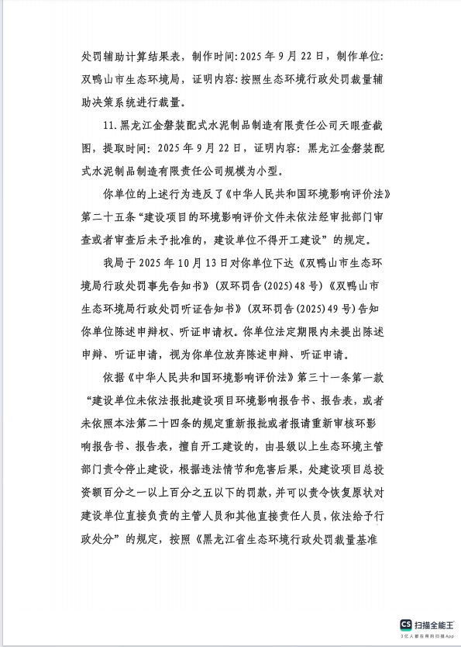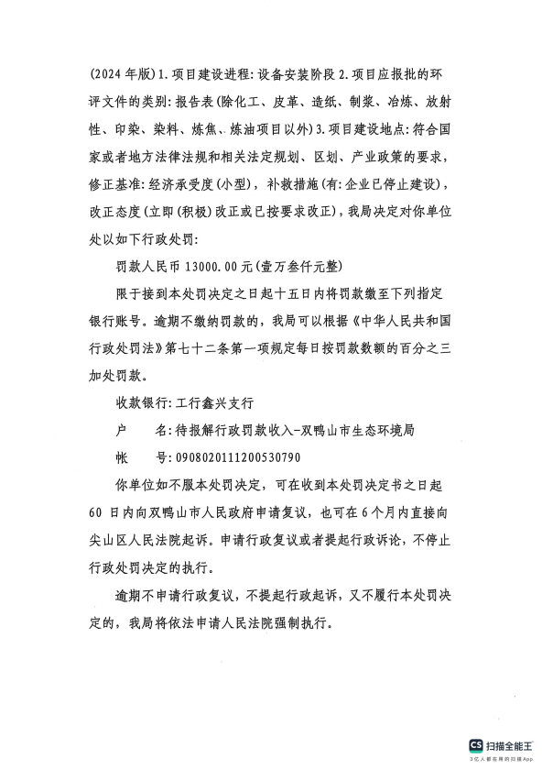

附件3现状检测报告
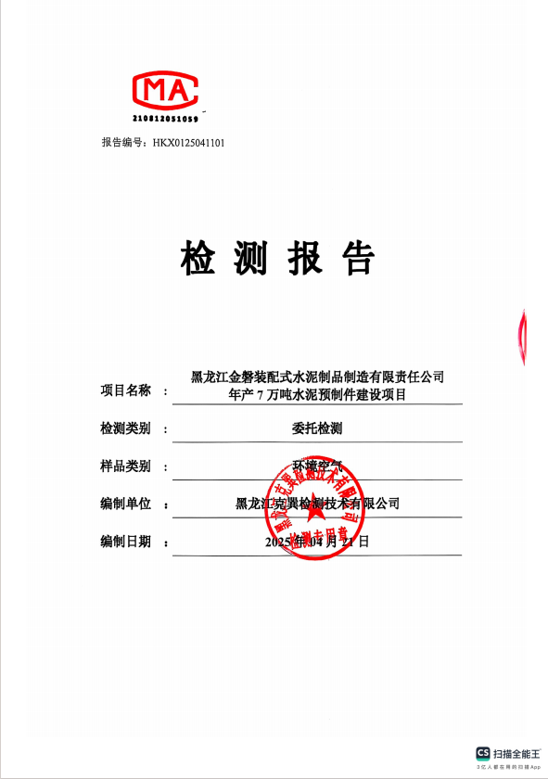
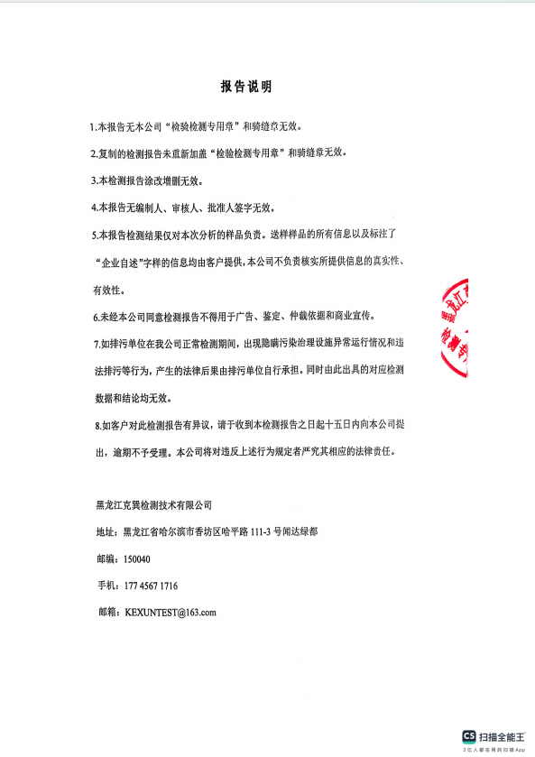
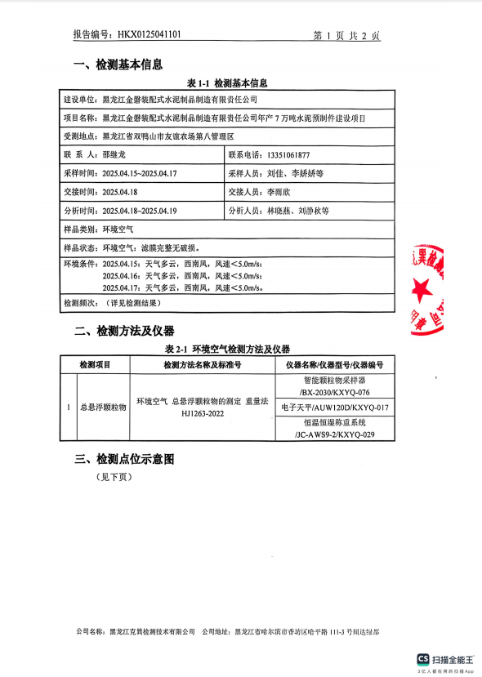
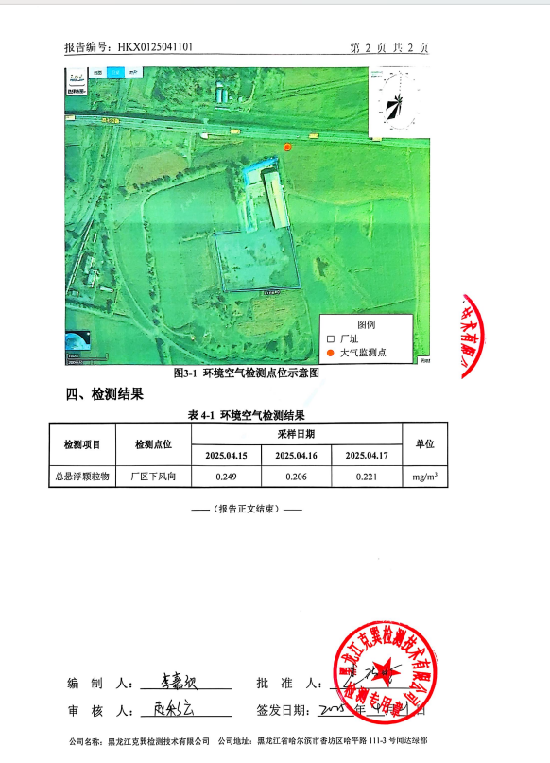

附件3生物质燃料分析报告
生物质燃料不进行汞分析的理由：生物质燃料（如木材、秸秆、农林废弃物等）的汞含量通常远低于化石燃料（如煤炭）。植物在生长过程中对汞的富集能力较弱，且汞并非生物质燃料的主要污染物。煤炭燃烧是人为汞排放的主要来源（占全球排放的20-30%），而生物质燃烧的汞排放量通常可忽略不计（除非在汞污染严重的地区生长的生物质）。
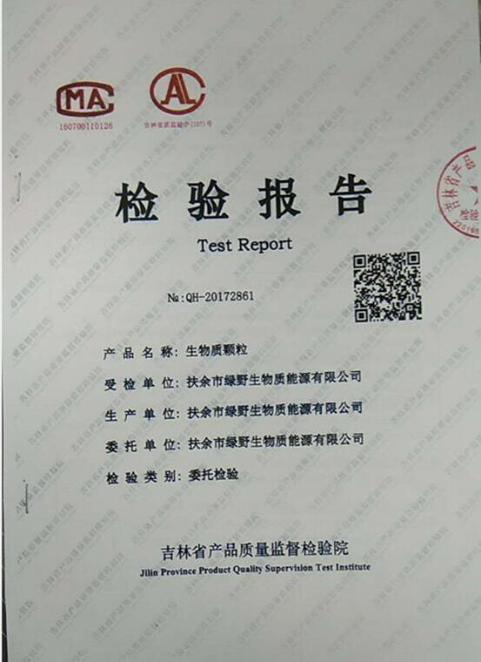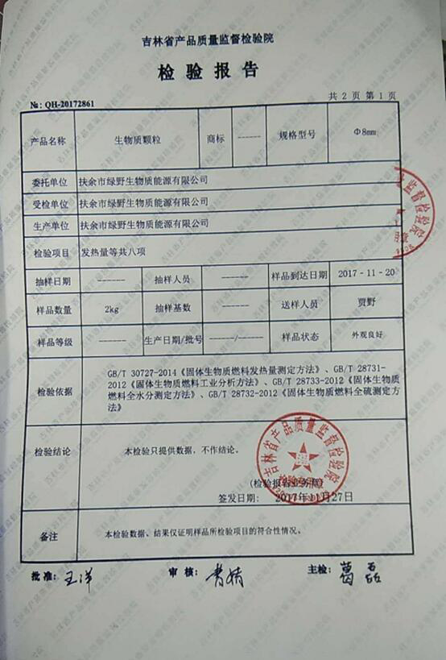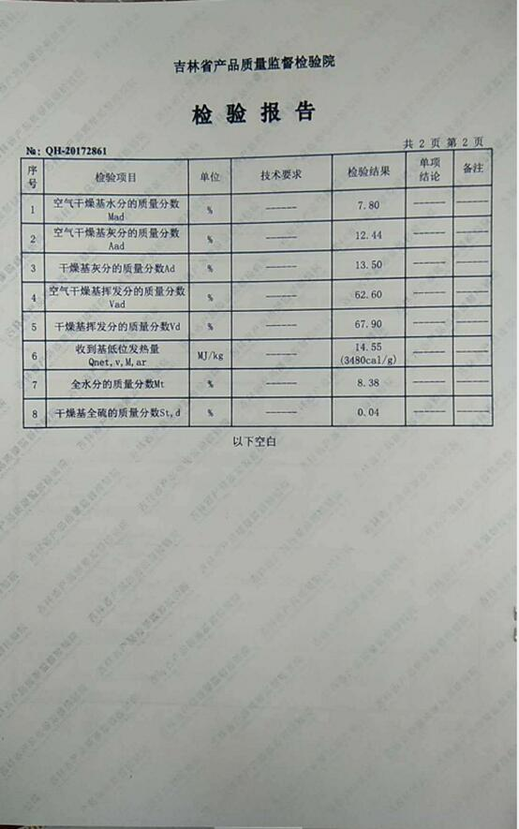

附件4生态环境分区管控分析报告
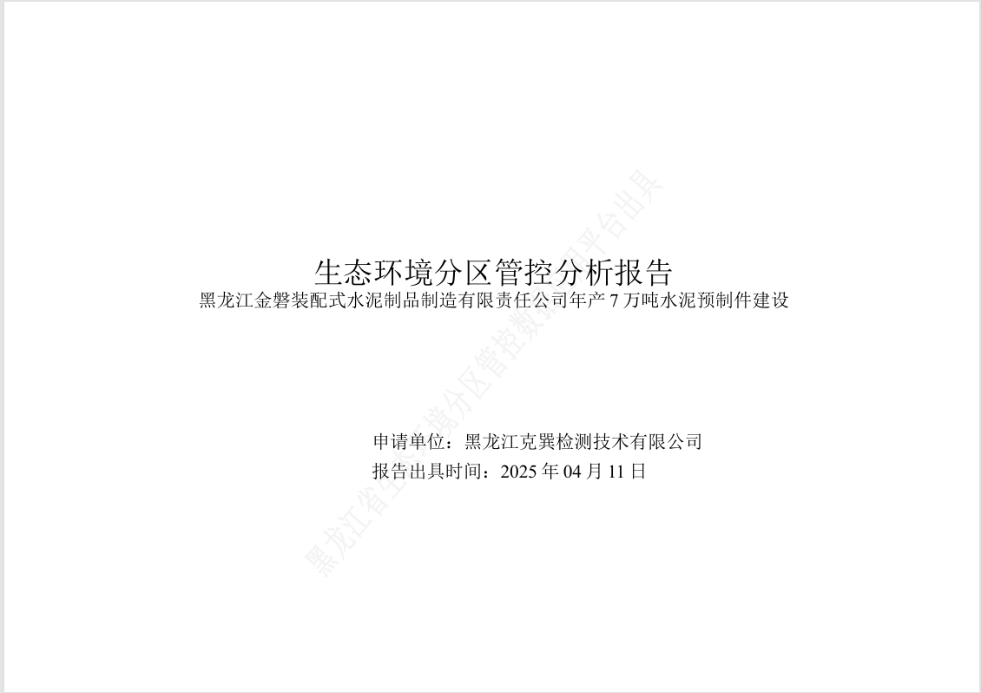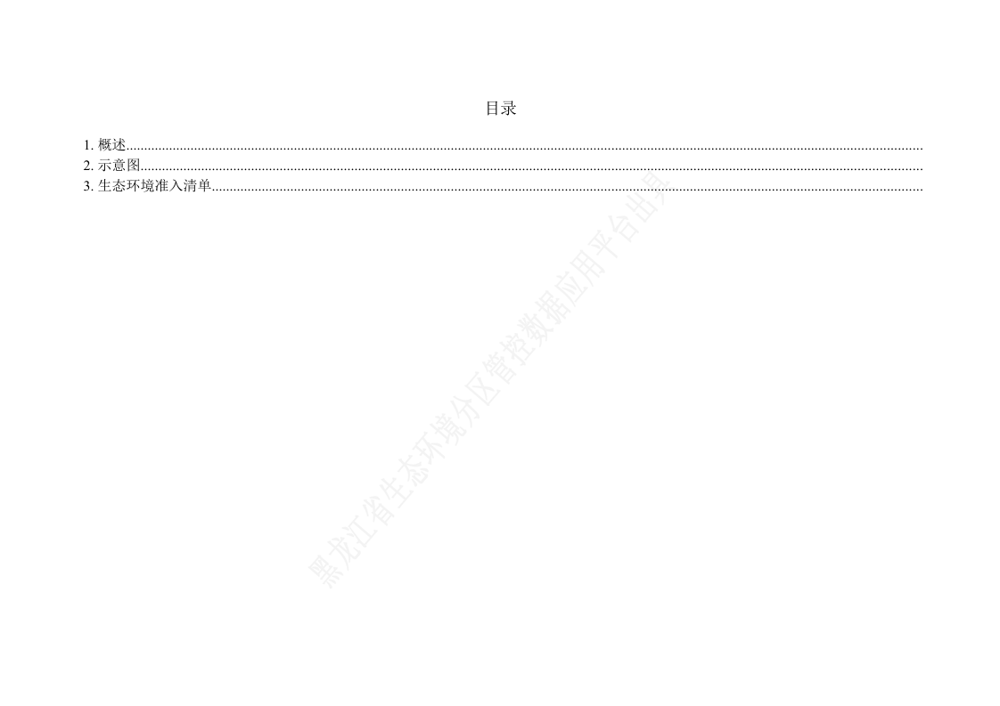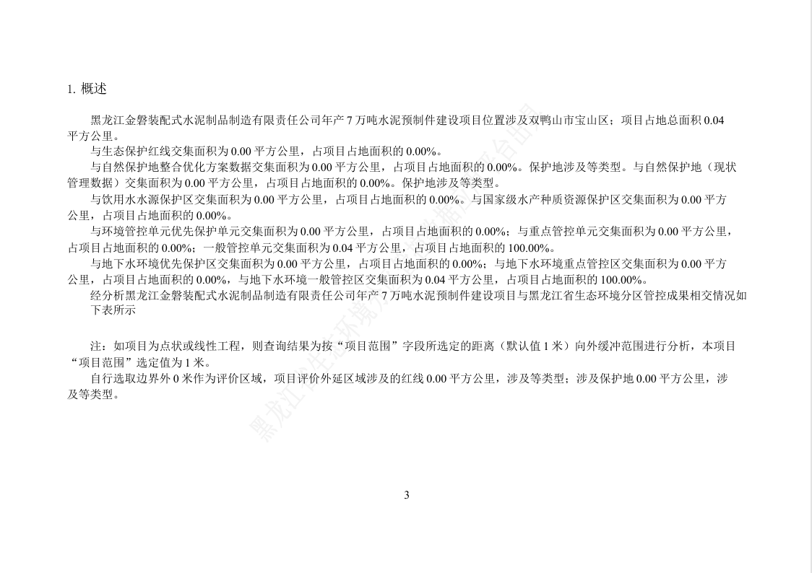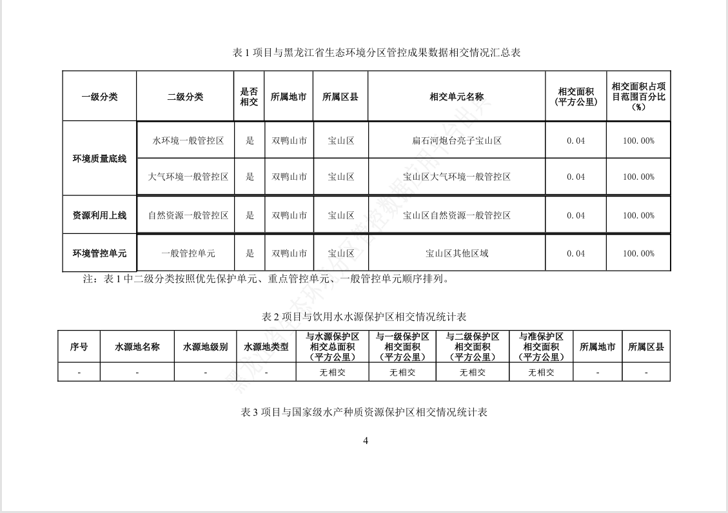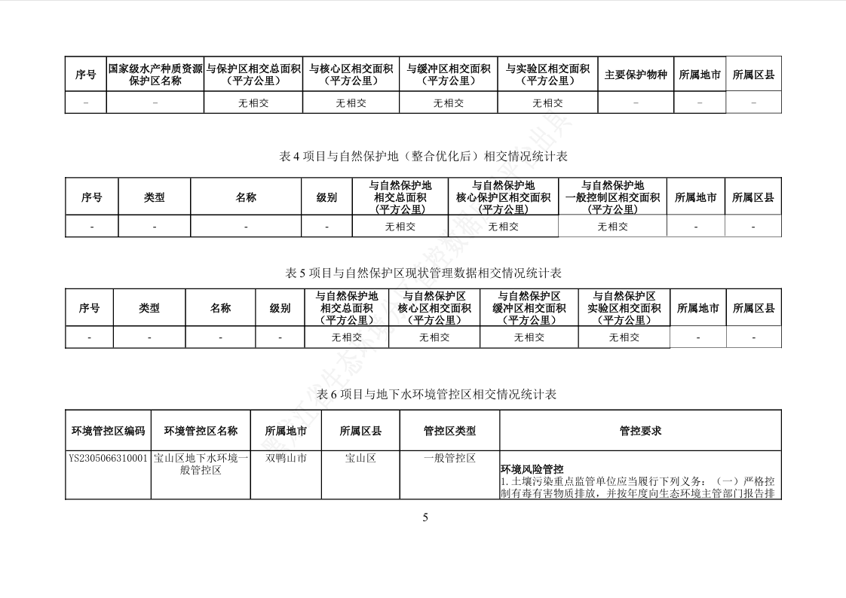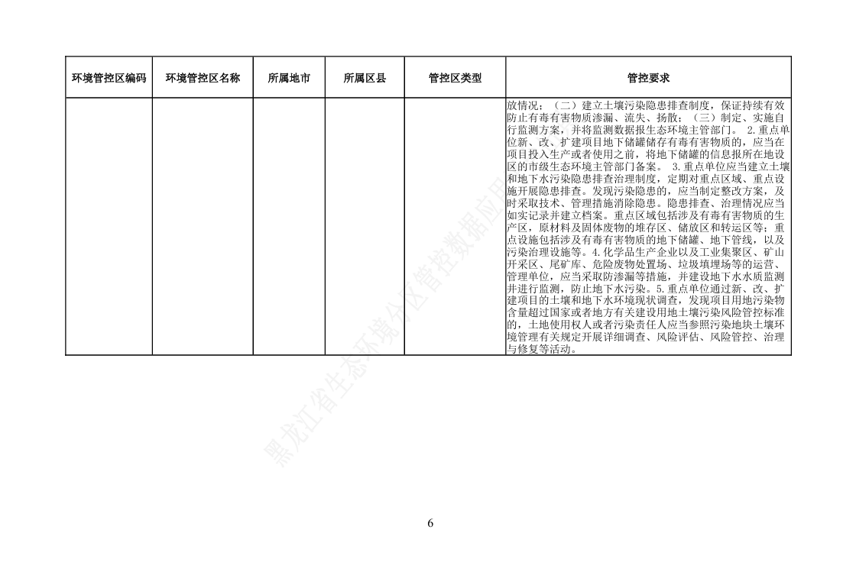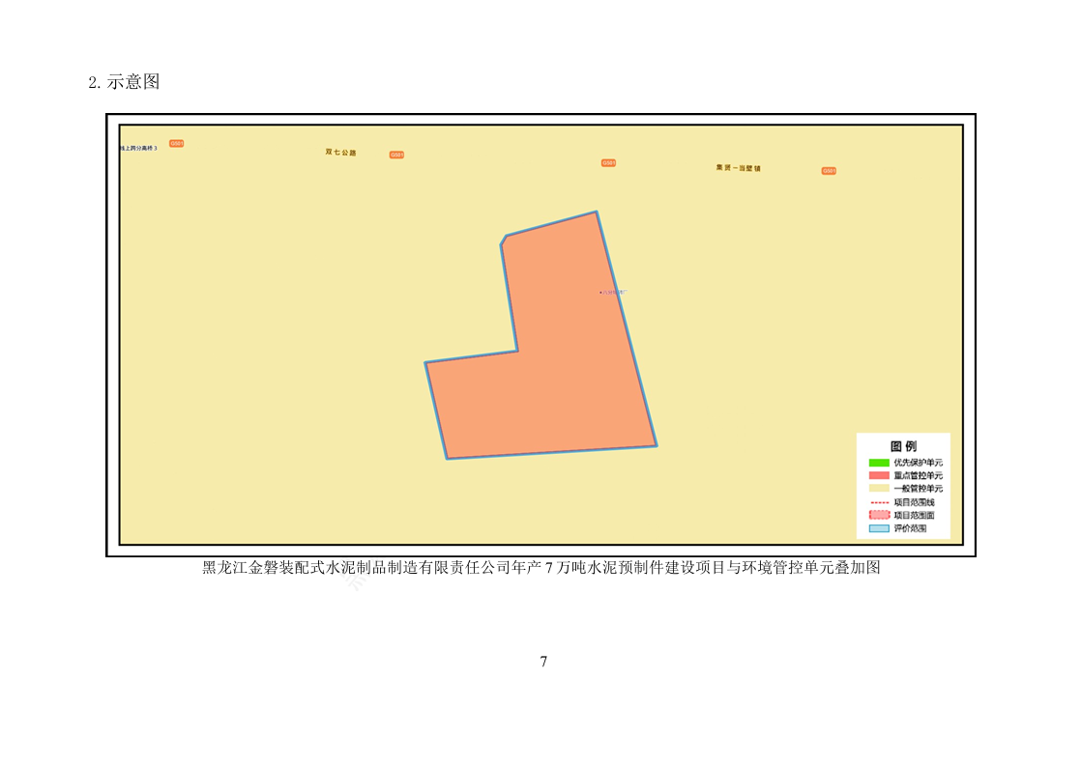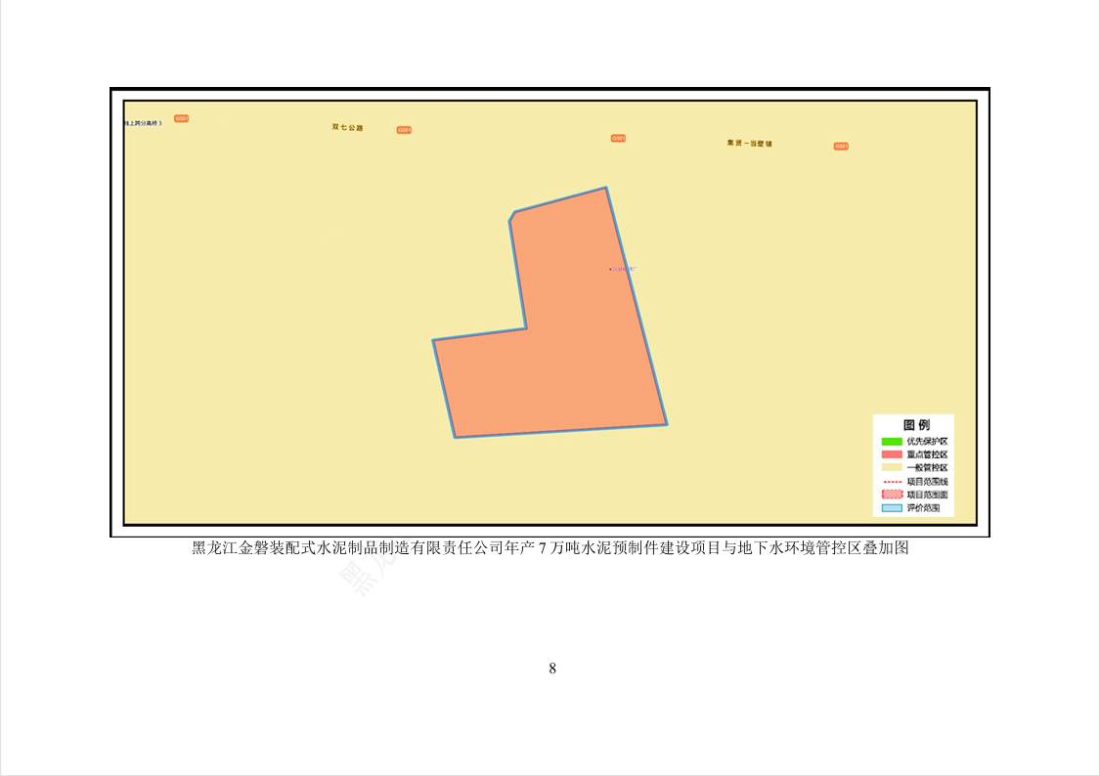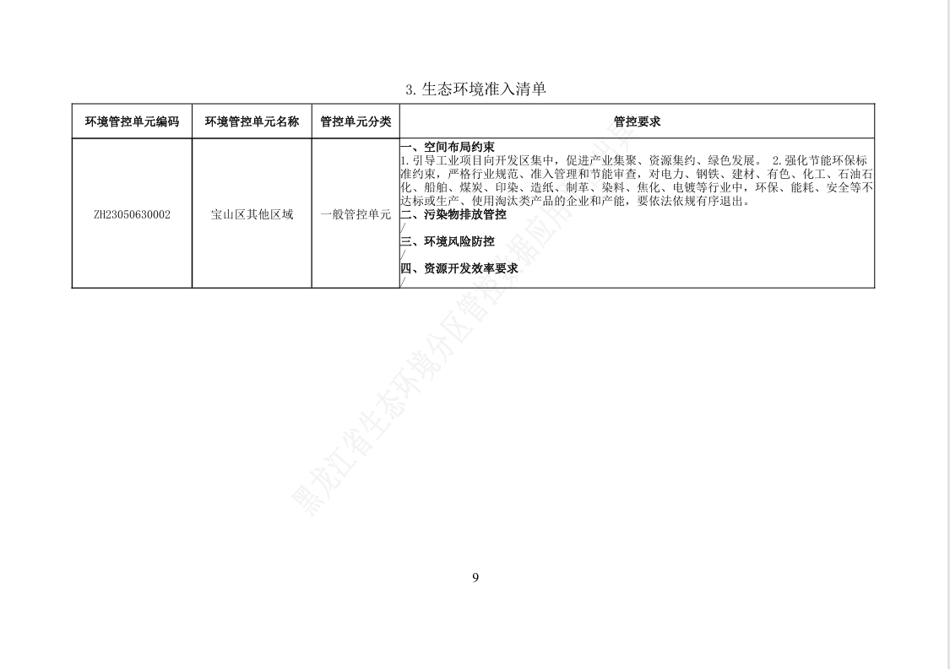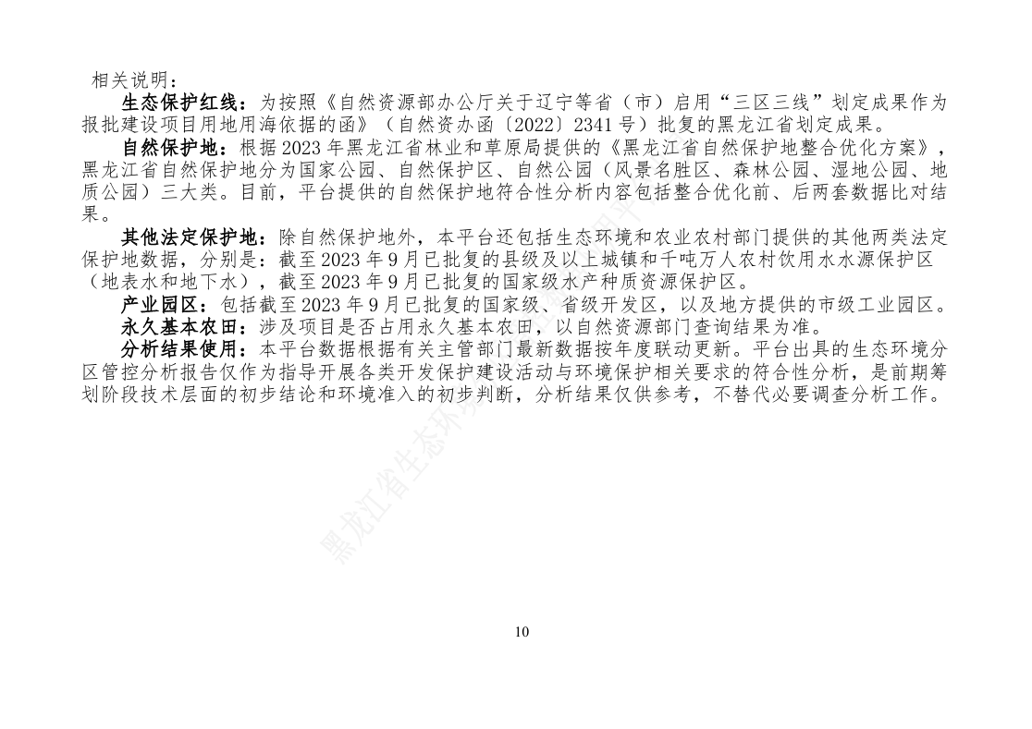

附件5土地证明
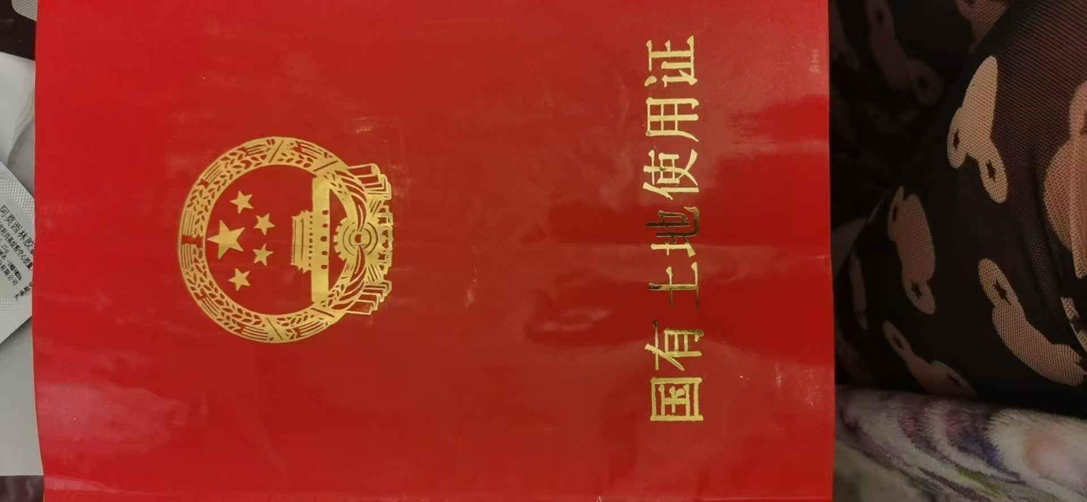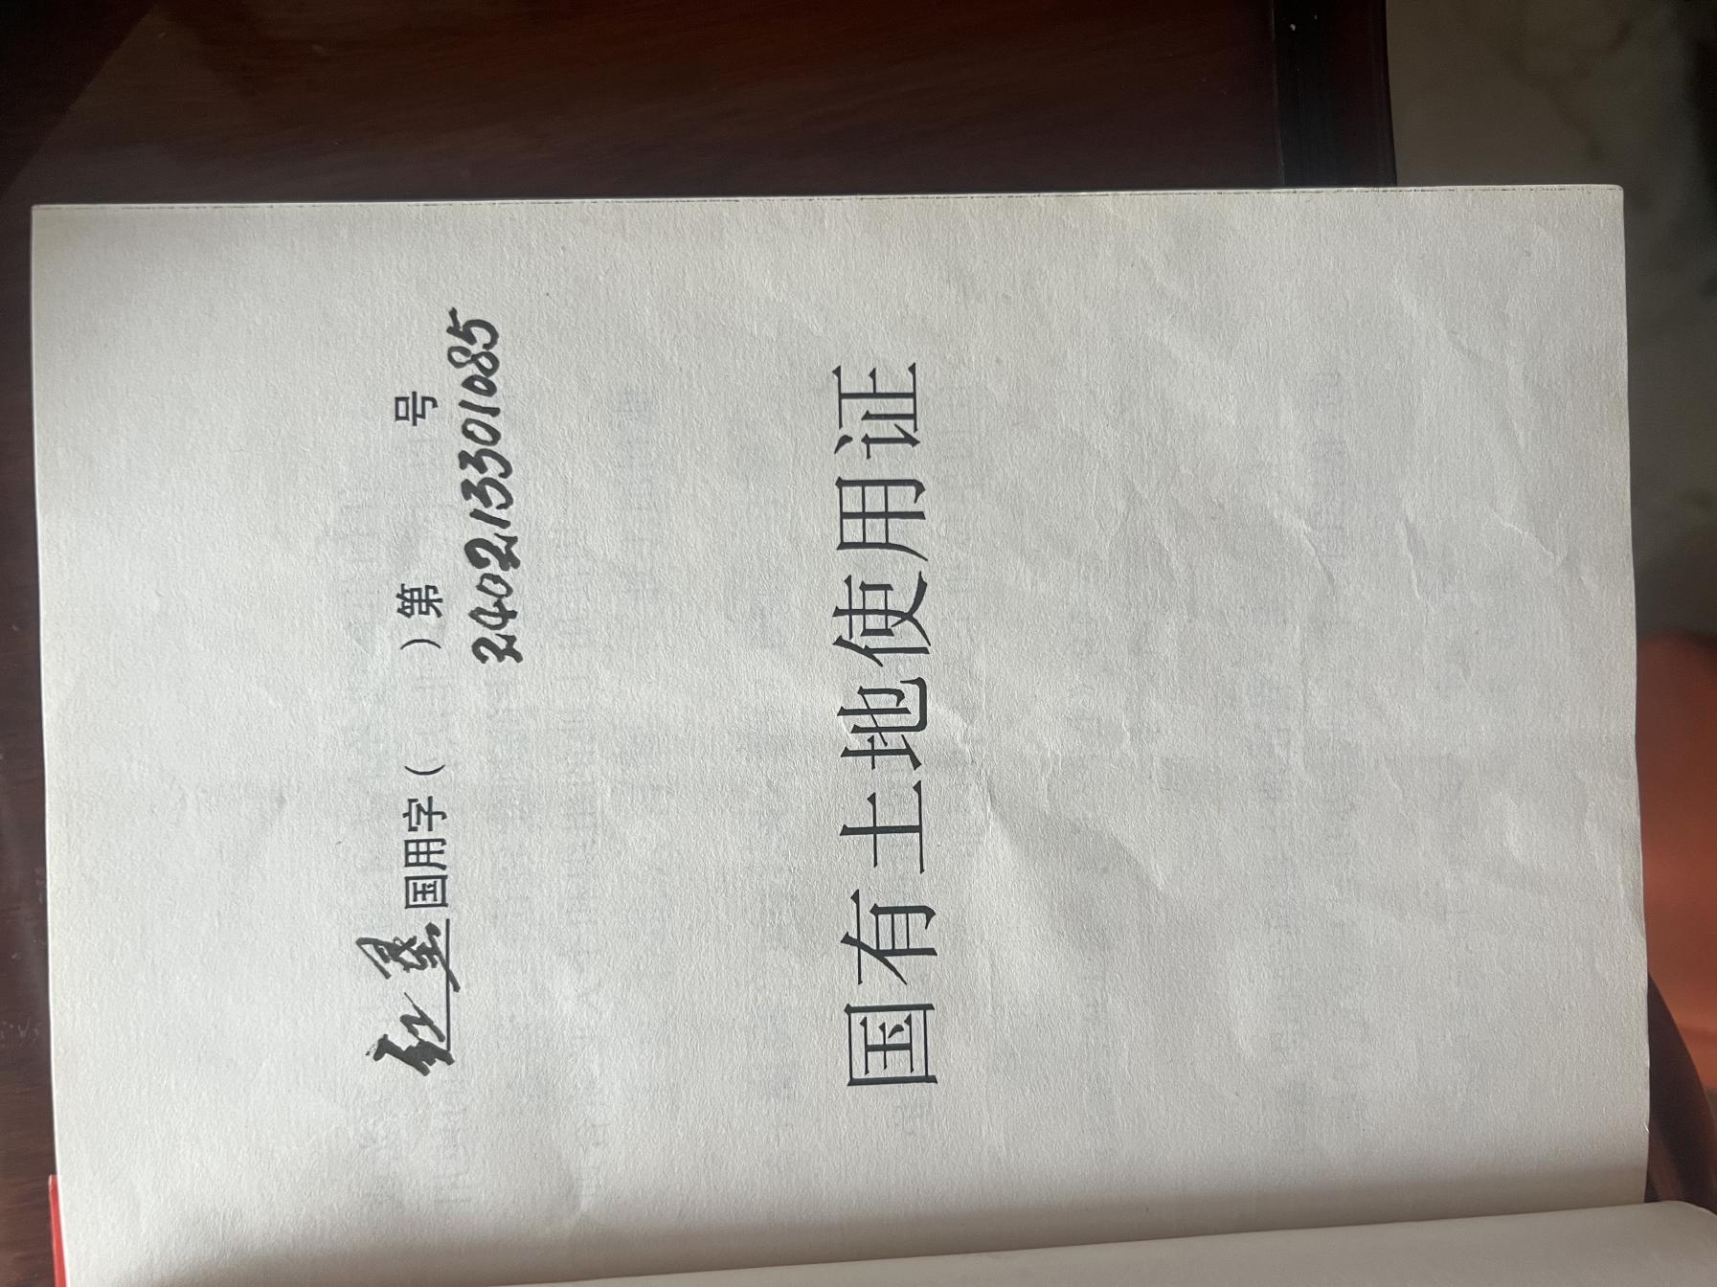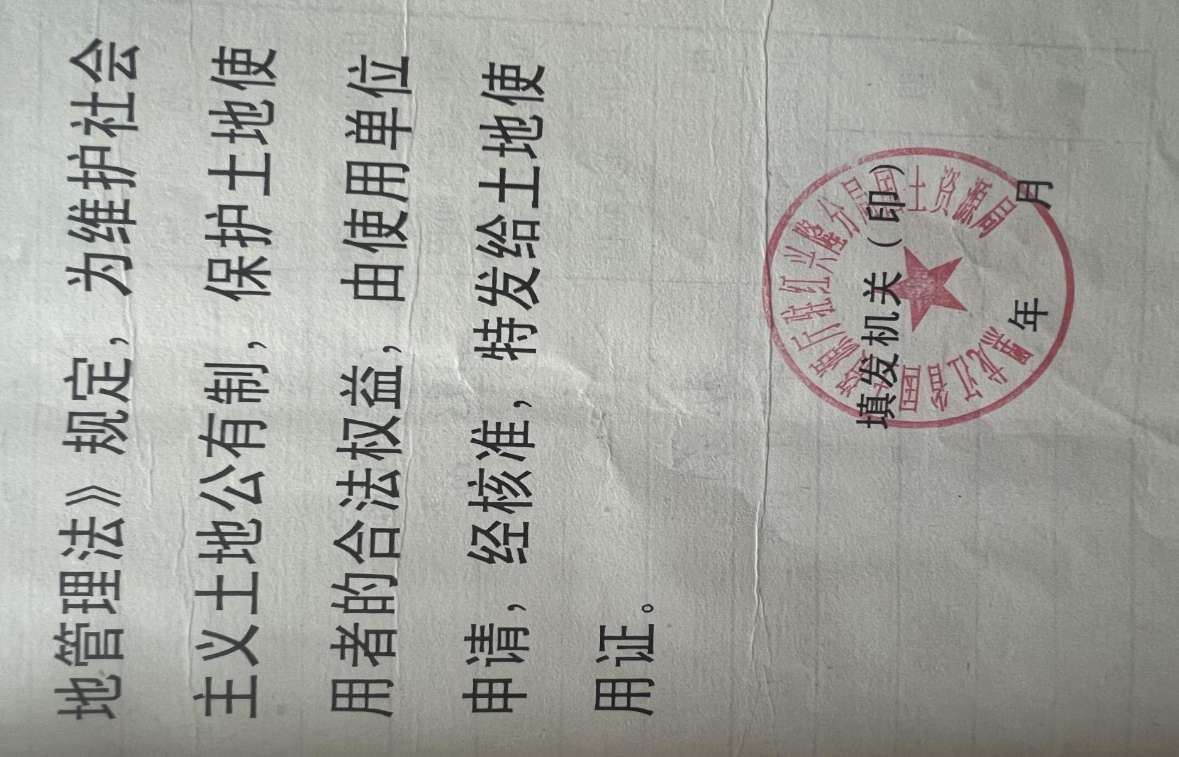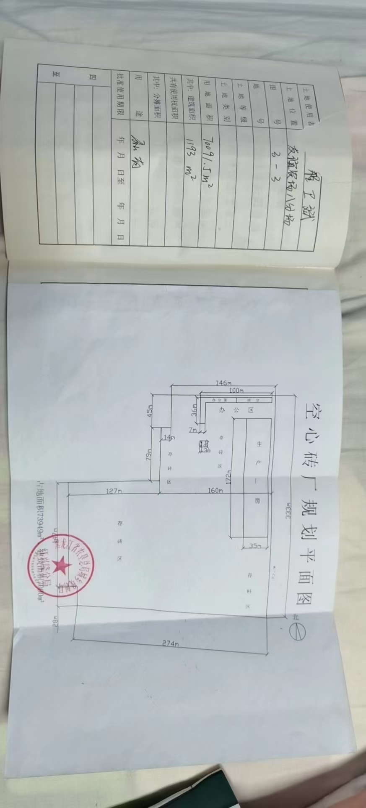
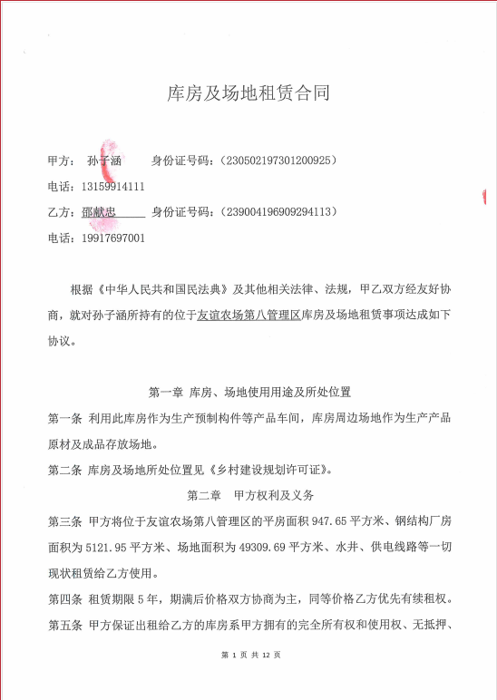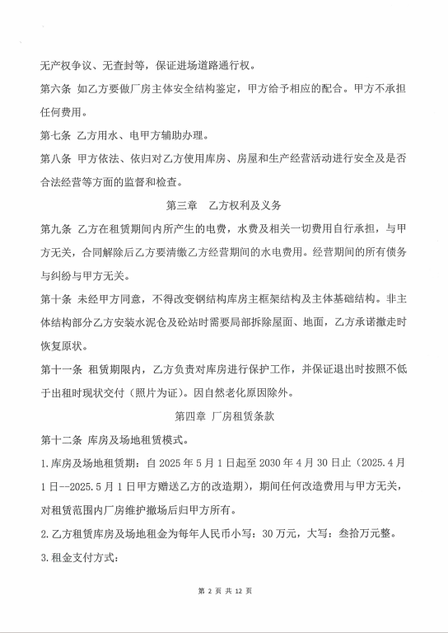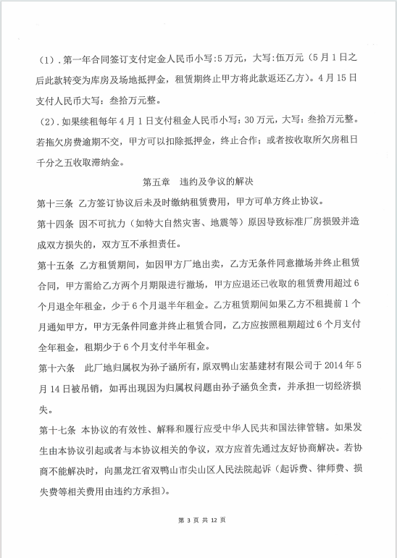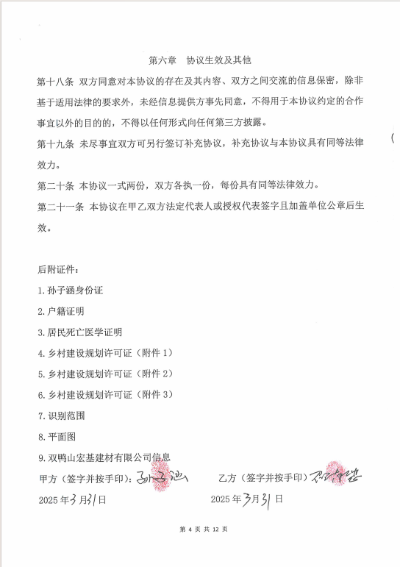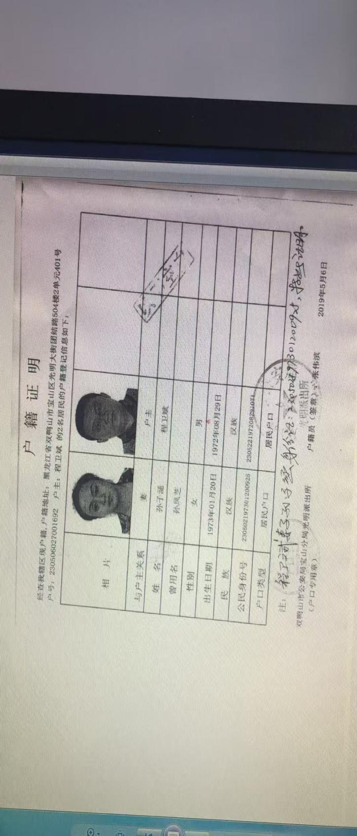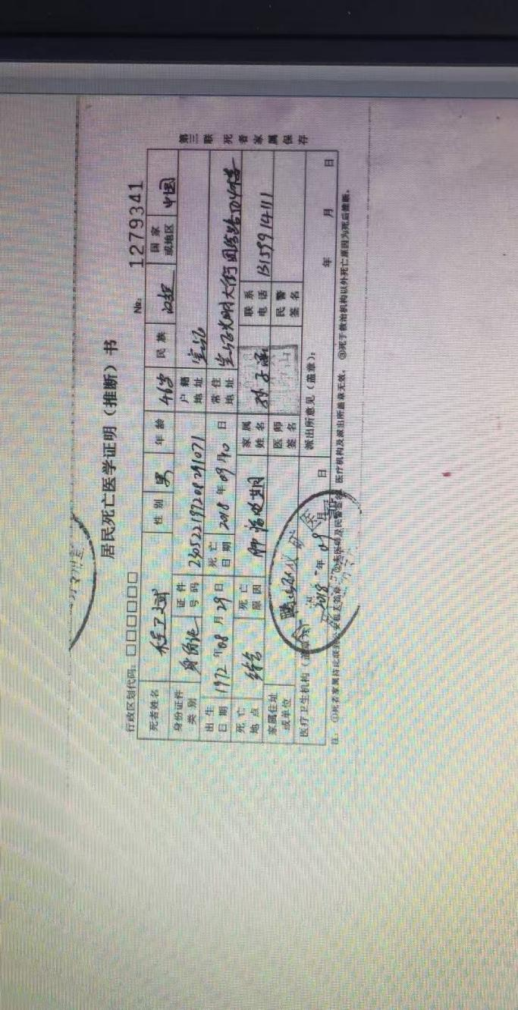

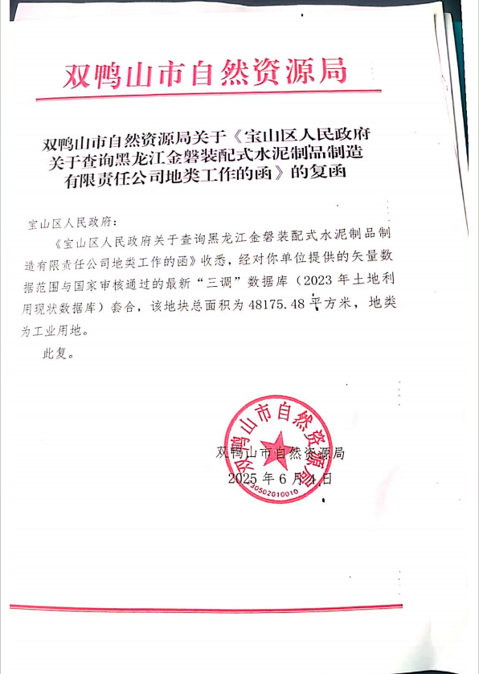

附件6项目周边环境现状及现有工程
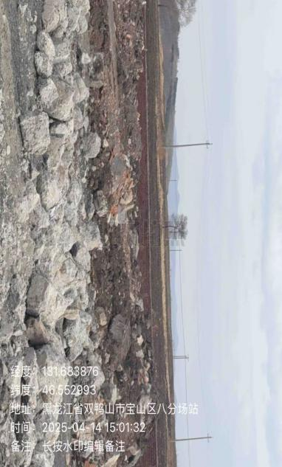 | 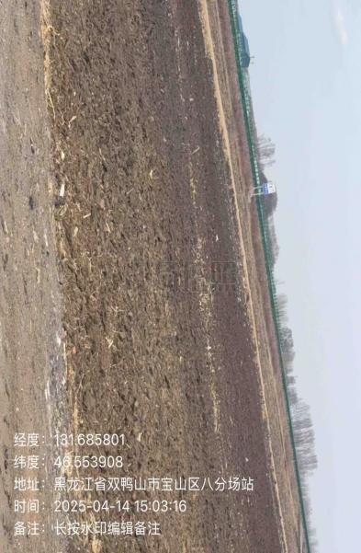
南侧农田 | 东侧农田
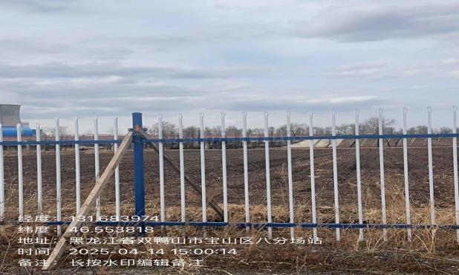 | 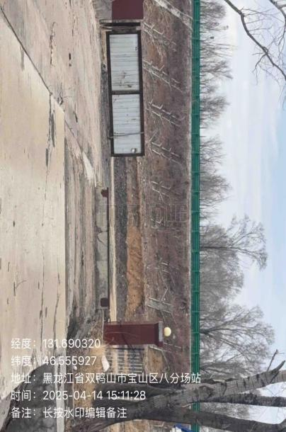
西侧农田 | 北侧G501国道
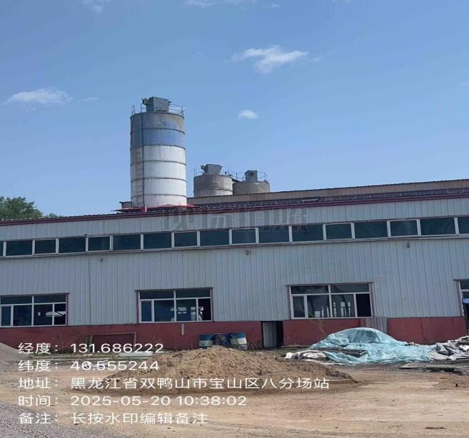 | 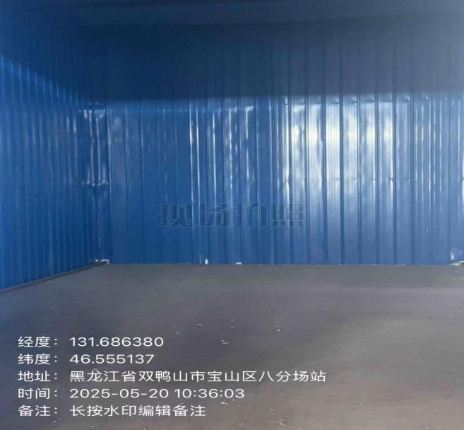
水泥筒仓和粉煤灰筒仓 | 养护室
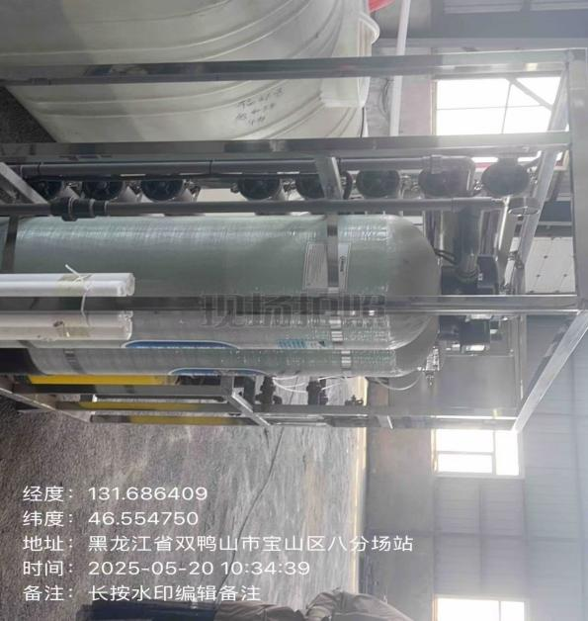 | 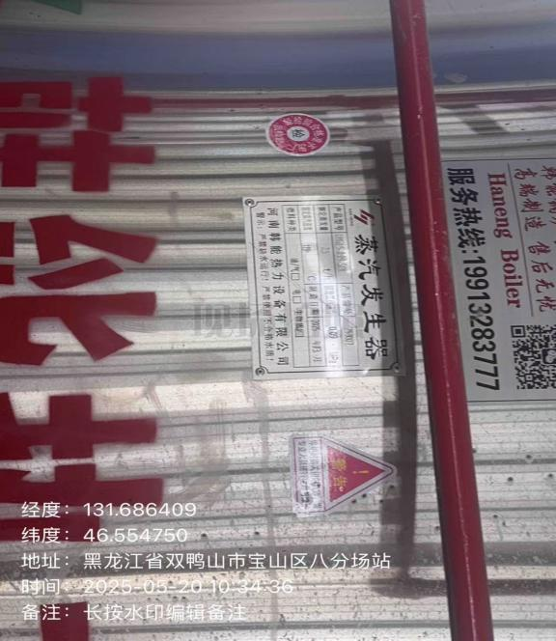
软化水处理设备 | 2台2.5t/h燃生物质蒸汽锅炉（1用1备）

附件7公示截图
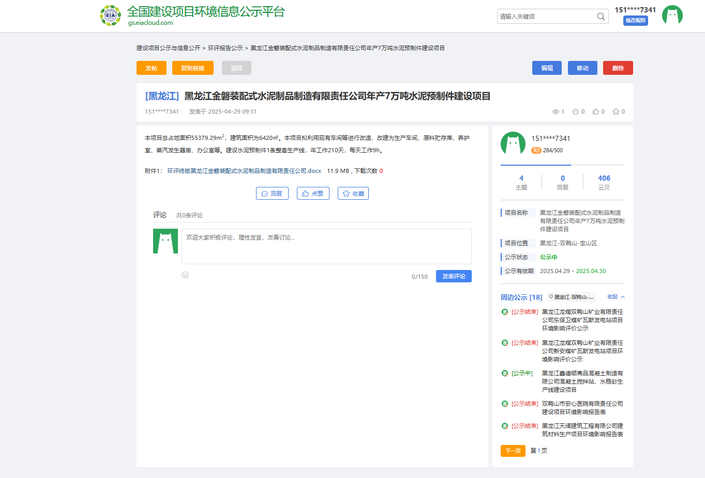

附件8总量计算说明
一、蒸汽发生器废气中污染物排放量计算
本项目生产采用2台2.5t/h燃生物质蒸汽发生器（1用1备），年工作1890h，燃料采用生物质颗粒燃料。
（一）燃料量
本项目设置2台2.5t/h燃生物质蒸汽发生器。生物质颗粒使用量：本项目2.5t/h的蒸汽发生器用于水泥制品的养护。本次环评按照2.5t/h的蒸汽发生器最大热负荷计算燃料量及污染物排放量。生物质蒸汽发生器每小时燃料消耗量=60万大卡*吨位/燃料热值/蒸汽发生器燃烧效率，600000*2.5/3480/0.8=538.79kg/h，因此生物质燃料用量为538.79kg/h（1018.3131t/a）因此本项目生物质燃料年用量为1018.3131t/a
（二）基准烟气量源强核算
本项目年燃生物质成型燃料的量为1018.3131t/a。本项目蒸汽发生器大气污染物核算方法是产污系数法和类比法。
烟气排放量按下式计算
根据《污染源源强核算技术指南 锅炉》（HJ991-2018）附录C烟气量计算C.5没有元素分析时，干烟气排放量的经验公式计算参照HJ953。计算公示如下：
Vgy=0.393Qnet,ar+0.876
则本项目的基准烟气量为Vgy=（0.393×14.55+0.876）Nm³/kg×10³=6594.15Nm³/t（6714909.33Nm³/a）
（三）排放浓度限值
本项目燃生物质蒸汽发生器烟气执行《锅炉大气污染物排放标准》（GB13271-2014）表2中新建燃煤锅炉大气排放限值，具体标准浓度限值见附表1。
附表1 锅炉大气污染物排放标准 单位：mg/m³
污染物项目 | 颗粒物 | 二氧化硫 | 氮氧化物 | 烟气黑度 | 汞及其化合物
限值 | 50 | 300 | 300 | ≤1级 | 0.05
（四）本项目大气污染物核定排放量
颗粒物（烟尘）排放量（单位：t/a）=基准烟气量×标准浓度
=6714909.33Nm³/a×50mg/m³×10⁻⁹≈0.336t/a。
SO₂排放量（单位：t/a）=基准烟气量×标准浓度
=6714909.33Nm³/a×300mg/m³×0.8×10⁻⁹≈1.6112t/a。
NO_{x}排放量（单位：t/a）=基准烟气量×标准浓度
=6714909.33Nm³/a×300mg/m³×10⁻⁹≈2.014t/a。
二、废水污染物排放量计算
生产废水：本项目道路抑尘用水和各生产线抑尘用水全部自然蒸发，水泥预制品生产线拌合用水进入产品后蒸发，养护废水、搅拌机清洗废水、蒸汽发生器排水和软水制备废水和初期雨水经厂区一座150m³沉淀池沉淀后回用于生产，用于混凝土的搅拌和厂区洒水和喷淋降尘，不外排。运输车辆为外雇，不在厂内进行清洗处理，因此无车辆清洗废水。
生活污水：生活污水排入厂区现有防渗旱厕，定期清掏，外运堆肥。
综上，本项目生产废水采用沉淀后回用于生产措施可行，因此无废水排放。
附表2 本项目污染物核定排放总量一览表 单位：t/a
废气
污染物名称 | 颗粒物 | 二氧化硫 | 氮氧化物
核定排放量 | 0.336 | 1.6112 | 2.014

